

**LAPORAN PROJEK AKHIR**

**JUDUL PROGRAM**

**PENDATAAN PENDUDUK DI WILAYAH KOTA SAMARINDA**

MATAKULIAH:

ALGORITMA PEMROGRAMAN LANJUT

Disusun Oleh:

Kelompok / A 4 / 2022

Aziizah Oki Shofrina / 2109106004 (Ketua)

Chintia Liu Wintin / 2109106008

Muhammad Fikri / 2109106010

Bramantyo Ardi Harimurti Wibisono / 2109106013

Asisten Lab (Pembimbing):

Fayza Virdana Addiza

NIM : 2009106004

**PROGRAM STUDI INFORMATIKA**

**JURUSAN TEKNOLOGI INFORMASI DAN KOMUNIKASI**

**FAKULTAS TEKNIK**

**UNIVERSITAS MULAWARMAN**

**SAMARINDA**

**2022**

# KATA PENGANTAR

Puji syukur kami panjatkan kehadirat Tuhan Yang Maha Esa yang telah menganugerahkan banyak nikmat sehingga kami dapat menyusun laporan projek akhir ini dengan baik. Pada program ini, kami mengambil tema tentang Pendataan Penduduk di Wilayah Kota Samarinda yang dapat digunakan dalam bidang pemerintahan untuk mengelola data penduduk.

Adapun tujuan kami membuat program ini adalah untuk memenuhi nilai kami dalam mengikuti projek akhir praktikum algoritma dan pemrograman lanjut. Selain itu, kami juga berharap dengan dibuatnya program sederhana ini, dapat mempermudah kegiatan perancangan administrasi dalam mengelola data penduduk khususnya di Wilayah Samarinda.

Laporan ini kami susun secara cepat dengan bantuan dan dukungan berbagai pihak diantaranya; Ibu Ir Novianti Puspitasari, S.Kom., M. Eng. dan Bapak Awang Harsa Kridalaksana, M.Kom. selaku dosen mata kuliah Algoritma Pemrograman Dasar, dan Mba Fayza Virdana Addiza selaku asisten lab / pembimbing kami. Oleh karena itu kami sampaikan terima kasih atas waktu, tenaga dan pikirannya yang telah diberikan.

Dalam penyusunan laporan ini, kami menyadari bahwa hasil laporan praktikum ini masih jauh dari kata sempurna. Sehingga kami selaku penyusun sangat mengharapkan kritik dan saran yang membangun dari pembaca sekalian.

Akhir kata Semoga laporan praktikum ini dapat memberikan manfaat untuk kelompok kami khususnya, dan masyarakat Indonesia umumnya.

Samarinda, 2 Juni 2022

Penyusun

# TAKARIR

Berikut adalah daftar kata Bahasa asing yang telah kami terjemahkan ke dalam Bahasa Indonesia yang kami gunakan dalam program ini :

*Program Program Komputer*

*Flowchart Diagram Alir*

*Sort Urut*

*Sorting Pengurutan*

*Search Cari*

*Searching Pencarian*

*Loop Perulangan*

*For Untuk*

*While Ketika*

*Input Masukkan*

*Output Keluaran*

*Method Cara*

*Log In Masuk*

*Log Out Keluar*

*Sing Up Daftar*

*Source Code Sumber Code*

*File Berkas*

*Eror Kesalahan*

*Handling Penanganan*

*User Pengguna*

*Leveling User Tingkatan Pengguna*

*Ascending Pengurutan Terkecil*

*Descending Pengurutan Terbesar*

# DAFTAR ISI

KATA PENGANTAR i

TAKARIR ii

DAFTAR ISI iii

DAFTAR GAMBAR iv

BAB 1 1

PENDAHULUAN 1

1.1 Latar Belakang 1

1.2 Kebutuhan Fungsional 1

1.3 Rumusan Masalah 1

1.4 Batasan Masalah 2

1.5 Tujuan 2

BAB 2 3

PERANCANGAN 3

2.1 Analisis Program 3

2.2 Flowchart 3

2.3 Konsep / Materi Praktikum yang Dipakai 12

BAB 3 17

HASIL DAN PEMBAHASAN 17

3.1 Tampilan Program 17

3.2 Source Code 34

BAB 4 132

KESIMPULAN DAN SARAN 132

4.1 Kesimpulan 132

4.2 Saran 132

DAFTAR PUSTAKA 134

LAMPIRAN 135

# DAFTAR GAMBAR

[Gambar 1. 1 Flowchart Utama 4](https://d.docs.live.net/8174cce465b2e164/PA_APL.docx#_Toc105186925)

[Gambar 1. 2 Flowchart Penduduk 5](https://d.docs.live.net/8174cce465b2e164/PA_APL.docx#_Toc105186926)

[Gambar 1. 3 Flowchart Pemerintah (Status Hidup, Diagram Data, Hapus) 6](https://d.docs.live.net/8174cce465b2e164/PA_APL.docx#_Toc105186927)

Gambar 1. 4 Flowchart Sorting & Search 7

Gambar 1. 5 Flowchart Penduduk Lanjutan 8

Gambar 1. 6 Flowchart Pengisian Data Penduduk 9

Gambar 1. 7 Flowchart Ubah Data Penduduk 10

[Gambar 2. 4 Tampilan Menu Penduduk 18](https://d.docs.live.net/8174cce465b2e164/PA_APL.docx#_Toc105186917)

[Gambar 2. 6 Tampilan Isi Data Jalan, Kecamatan, Kelurahan 19](https://d.docs.live.net/8174cce465b2e164/PA_APL.docx#_Toc105186918)

[Gambar 2. 4 Tampilam Hasil Data Diri Penduduk 20](https://d.docs.live.net/8174cce465b2e164/PA_APL.docx#_Toc105186919)

Gambar 2. 5 Tampilan Menu Data Diri Penduduk 20

[Gambar 2. 6 Tampilan Menu Ubah Data Diri Penduduk 21](https://d.docs.live.net/8174cce465b2e164/PA_APL.docx#_Toc105186921)

Gambar 2. 7 Tampilan Menu Ubah Password 21

Gambar 2. 8 Tampilan Konfirmasi Penduduk 22

Gambar 2. 9 Tampilan Hasil Ubah Password Penduduk 22

Gambar 3. 1 Tampilan Menu Login Akun Pemerintah 22

[Gambar 3. 2 Tampilan Menu Pemerintah 23](https://d.docs.live.net/8174cce465b2e164/PA_APL.docx#_Toc105186907)

[Gambar 3. 3 Tampilan Menu Data Penduduk 23](https://d.docs.live.net/8174cce465b2e164/PA_APL.docx#_Toc105186908)

Gambar 3. 4 Tampilan Sorting Ascending 24

Gambar 3. 5 Tampilan Sorting Descending 24

Gambar 3. 6 Tampilan Sorting NIK Ascending 25

Gambar 3. 7 Tampilan Sorting NIK Descending 25

Gambar 3. 8 Tampilan Sorting Tanggal Diperbarui Ascending 26

Gambar 3. 9 Tampilan Sorting Tanggal Diperbarui Descending 26

Gambar 3. 10 Tampilan Searching NIK 27

[Gambar 3. 11 Tampilan Hasil Searching NIK 27](https://d.docs.live.net/8174cce465b2e164/PA_APL.docx#_Toc105186916)

[Gambar 4. 1 Diagram Hasil Pendataan Penduduk 28](https://d.docs.live.net/8174cce465b2e164/PA_APL.docx#_Toc105186898)

[Gambar 4. 2 Diagram Kecamatan 28](https://d.docs.live.net/8174cce465b2e164/PA_APL.docx#_Toc105186899)

[Gambar 4. 3 Diagram Status Hidup 29](https://d.docs.live.net/8174cce465b2e164/PA_APL.docx#_Toc105186900)

[Gambar 4. 4 Diagram Jenis Kelamin 29](https://d.docs.live.net/8174cce465b2e164/PA_APL.docx#_Toc105186901)

[Gambar 4. 5 Diagram Usia 29](https://d.docs.live.net/8174cce465b2e164/PA_APL.docx#_Toc105186902)

[Gambar 4. 6 Diagram Agama 30](https://d.docs.live.net/8174cce465b2e164/PA_APL.docx#_Toc105186903)

[Gambar 4. 7 Diagram Golongan Darah 30](https://d.docs.live.net/8174cce465b2e164/PA_APL.docx#_Toc105186904)

[Gambar 4. 8 Diagram Status Perkawinan 30](https://d.docs.live.net/8174cce465b2e164/PA_APL.docx#_Toc105186905)

Gambar 5. 1 Tampilan Menu Ubah Status Hidup 31

Gambar 5. 2 Tampilam Opsi Ubah Status Hidup 31

Gambar 5. 3 Tampilan Hasil Ubah Status Hidup 32

Gambar 6. 1 Tampilan Hapus Data Penduduk 32

[Gambar 7. 1 Tampilan Program Dihentikan 33](https://d.docs.live.net/8174cce465b2e164/PA_APL.docx#_Toc105186893)

# BAB 1

# PENDAHULUAN

## Latar Belakang

Program ini awalnya dibuat semata-mata karena tuntunan tugas projek akhir dari praktikum itu sendiri, akan tetapi kami membuat program ini dapat di manfaatkan kedalam dunia pemerintahan. Program ini sangat membantu di dalam bidang pengelolaan data kependudukan. Dengan kemajuan teknologi sekarang yang segala sesuatunya dapat di lakukan melalui media online. Sehingga program ini di buat untuk pendataan penduduk yang dapat digunakan dalam mengelola jumlah penduduk serta mengetahui identitas seperti status hidup penduduk dan sebagainya.

## Kebutuhan Fungsional

Untuk kegunaan dari program ini sendiri ada beberapa fungsi yang dapat kita manfaatkan, diantaranya :

1. Program menggunakan berbagai atribut data dokumen penduduk.
2. Program menggunakan metode CRUD untuk mengelola data penduduk.
3. Program menggunakan sorting dan searching untuk mengakses data penduduk.
4. Program dapat menampilkan diagram hasil pendataan penduduk.
5. Program terintegrasi dengan file.txt sebagai database untuk menyimpan data penduduk.
6. Program memiliki 2 *leveling user*, yaitu pemerintah dan penduduk.
7. Program memiliki *error -handling.*

## Rumusan Masalah

Tema yang kami ambil ini bagaiman agar dunia pemerintahan bisa meningkatkan kualitasnya di bidang teknologi. Dan juga bagaimana agar mempermudah karyawan dalam menginput data penduduk di suatu wilyah tersebut

## Batasan Masalah

Program penyusun tentunya tidak sempurna dan masih banyak membutuhkan kritik dan saran oleh Aslab, oleh karena itu kami menjelaskan batasan-batasan dari program yang telah kami buat, yaitu :

* Jangkauan dalam program ini hanya kami atau hanya bisa digunakan di wilayah samarinda.
* Program ini tidak bisa mendeteksi nomor NIK tersebut dari daerah mana.
* Dalam program ini penduduk tidak dapat mengganti statusnya didalam program.
* Sorting dalam program kami ini hanya dapat digunakan berdasarkan Nama, NIK, dan Tanggal Update.
* Searching dalam program ini hanya dapat mensearching NIK saja.

## Tujuan

Tujuan kami membuat program ini adalah untuk memenuhi nilai kami dalam mengikuti projek akhir praktikum algoritma dan pemrograman dasar. Selain itu, kami juga berharap dengan dibuatnya program sederhana ini, pihak kantoran dan karyawan menjadi lebih mudah dalam menentukan gaji yang didapat oleh masing-masing karyawan berdasarkan ketentuan yang berlaku. Sehingga nantinya total gaji yang didapat tidak akan bisa di manipulasi dan akan bersifat transparan tanpa ada kecurangan dari pihak manapun.

# BAB 2

# PERANCANGAN

## 2.1 **Analisis Program**

Program ini memiliki alur di dalamnya yang akan memudahkan para audiens dalam memahami arah kerja dari program kami tersebut. Adapun alur dari program yang kami buat akan dijabarkan seperti berikut :

Program yang penyusun rancang ini, berjalan dari beberapa tahap, akan tetapi sebelum masuk ke dalam tahap-tahap tersebut, setelah memulai program anda akan langsung disuguhkan oleh beberapa pilihan, program akan menampilkan pilihan penduduk atau pemerintah. Ketika memilih menu penduduk program akan menampilkan menu lagi yang berisi login atau signup. Selanjutnya user memilih menu sign up untuk membuat akun agar bisa mengisi data nantinya, setelah berhasil membuat akun, user masuk ke menu login. Setelah itu akan berlanjut ke dalam pengisian data . setelah selesai pengisian data user dapat melihat dan mengubah datanya ketika ada yang salah. Selain itu ada menu pemerintah, ketika user masuk ke menu pemerintah , menu pemerintah hasil bisa melihat data penduduk, dan mengubah status penduduk tersebut dari hidup ke wafat. Dan data yang di input user masuk ke dalam file.txt.

## 2.2 **Flowchart**

Flowchart yang kami gunakan dalam alur program ini terbagi menjadi 7 gambar flowchart. Hal ini dikarenakan panjangnya alur flowchart yang tidak memungkinkan kami untuk membuat 1 flowchart saja. Untuk gambar tiap flowchart akan kami jabarkan sebagai berikut :

1. 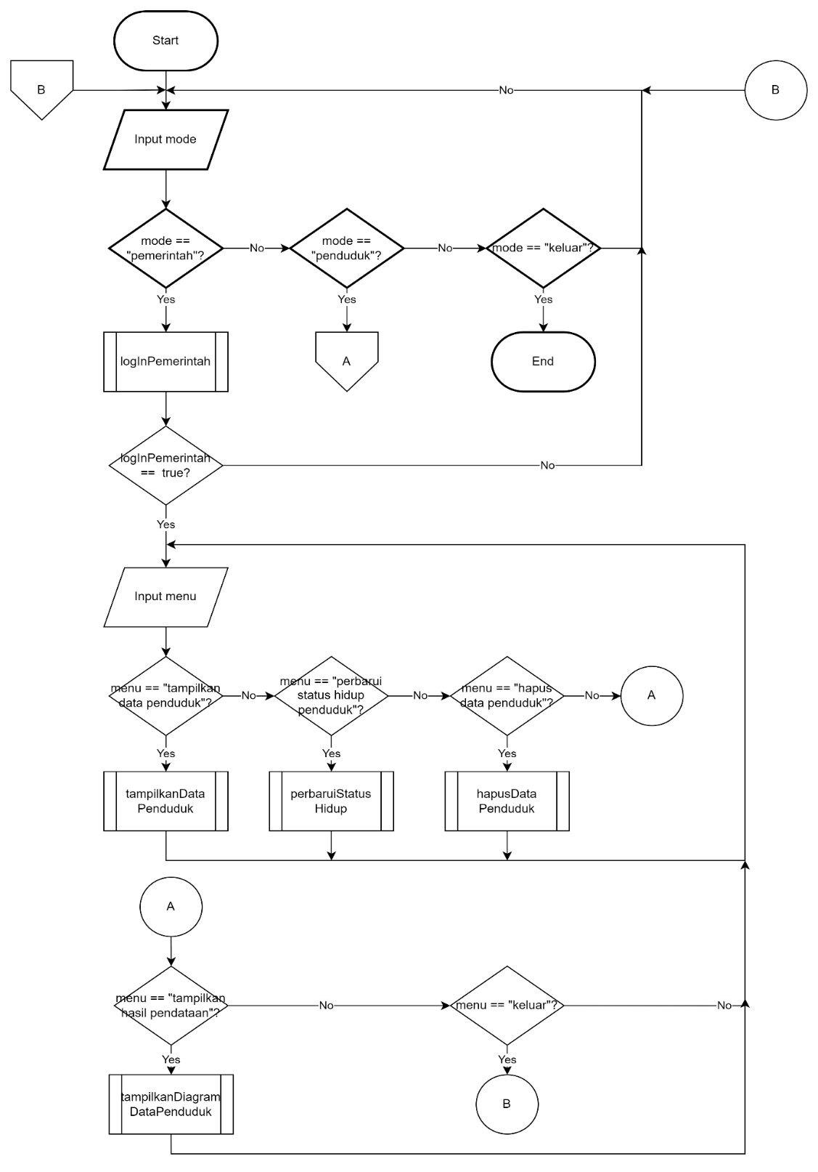*Flowchart* Utama

Gambar 1. Flowchart Utama

1. 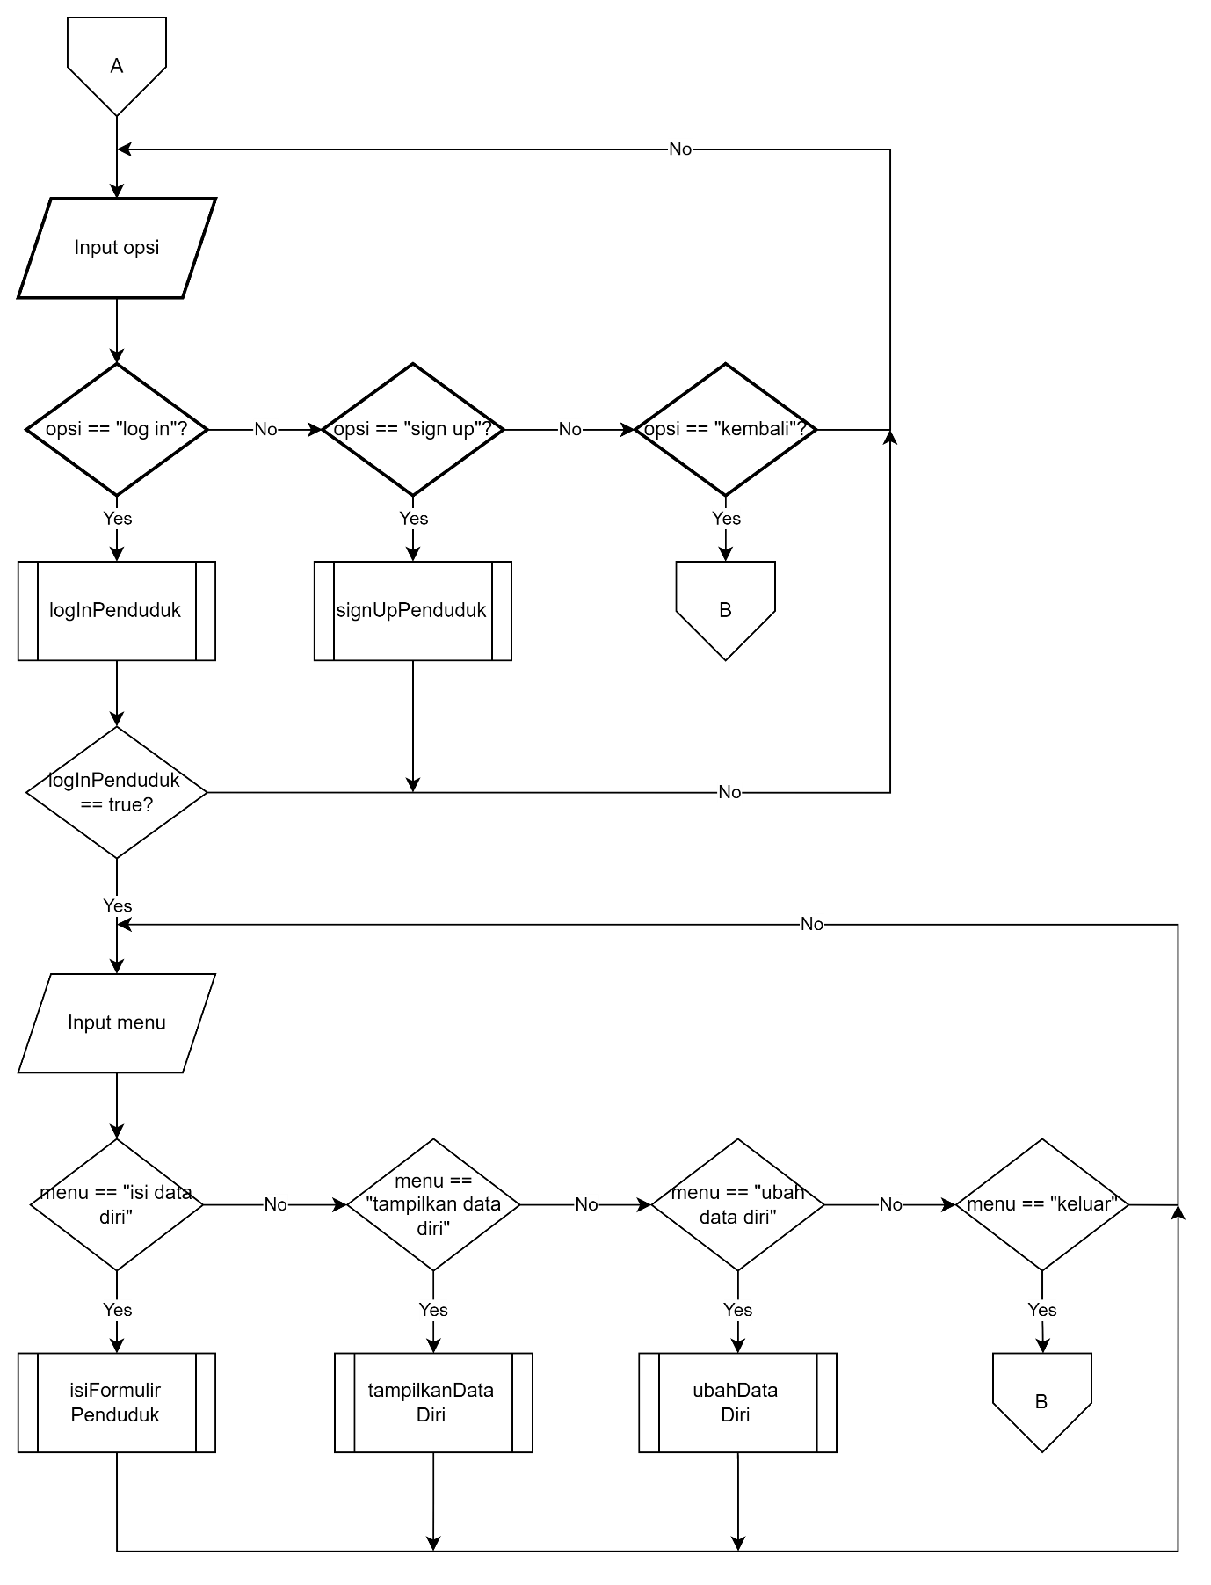*Flowchart* Penduduk

Gambar 1. Flowchart Penduduk

1. *Flowchart* Pemerintah (Status Hidup, Diagram Data, Hapus)

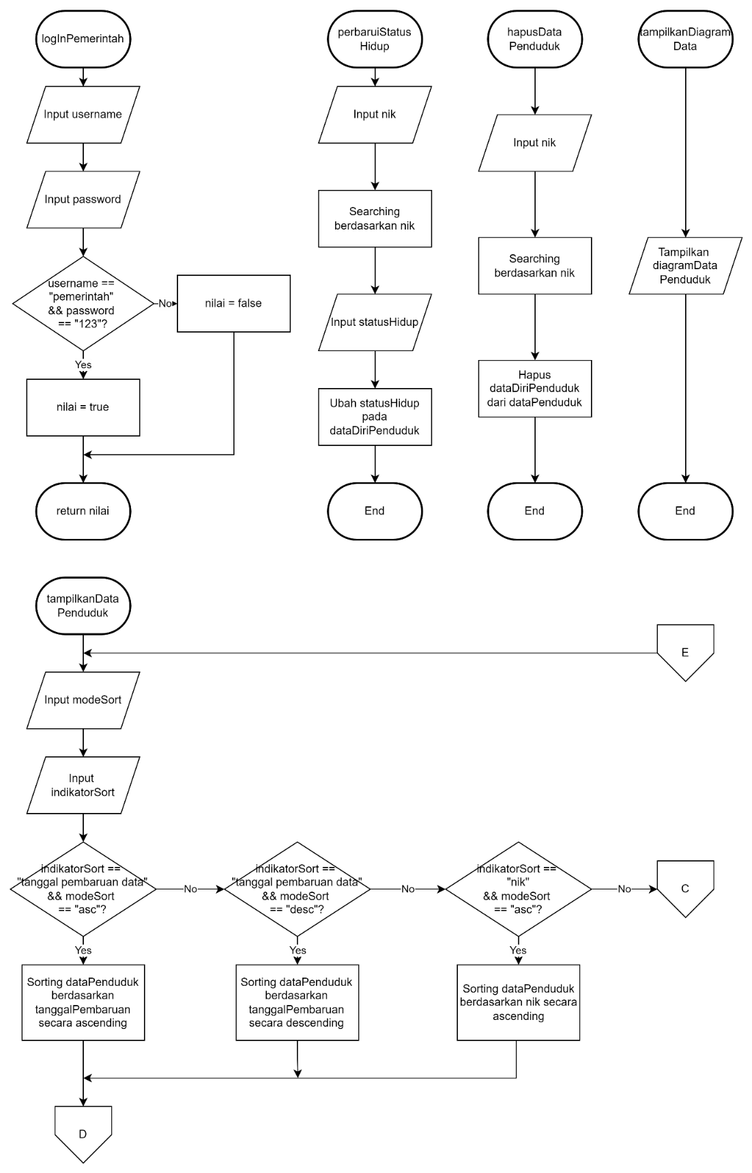

Gambar 1. 3 Flowchart Pemerintah (Status Hidup, Diagram Data, Hapus)

1. *Flowchart* *Sorting* dan *Search*

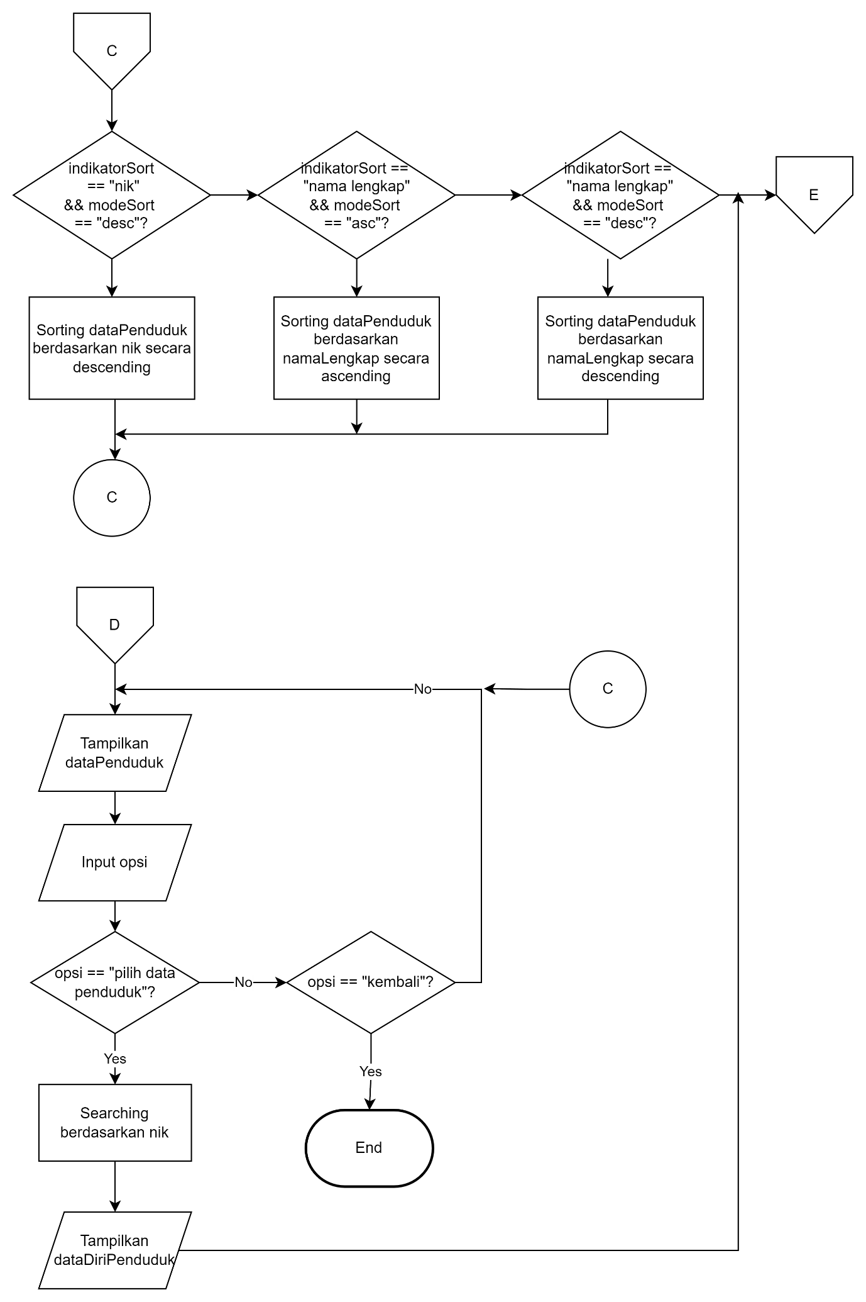

Gambar 1. 4 Flowchart Sorting & Search

1. *Flowchart* *Penduduk Lajutan*

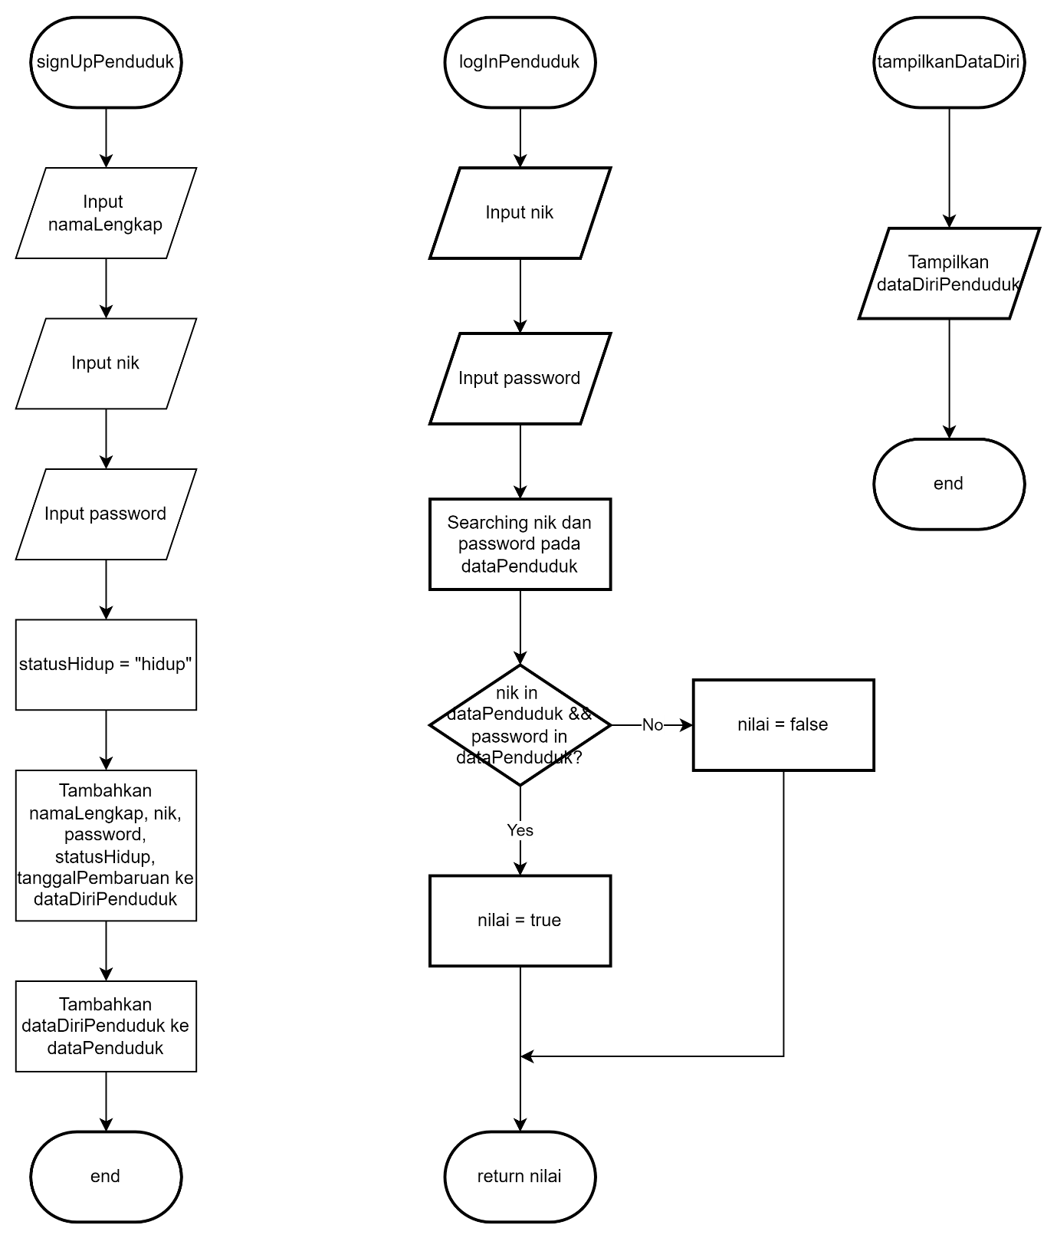

Gambar 1. 5 Flowchart Penduduk Lanjutan

1. *Flowchart* Pengisian Data Penduduk

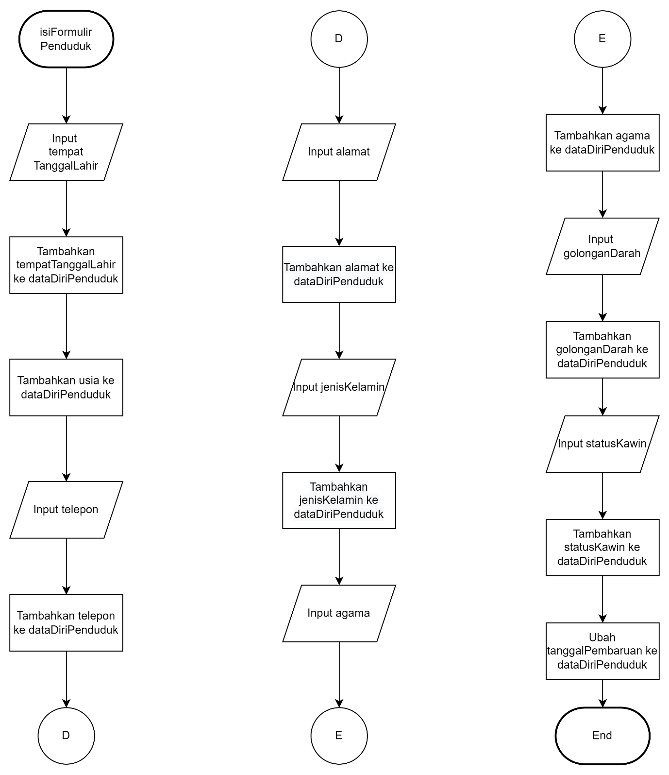

Gambar 1. 6 Flowchart Pengisian Data Penduduk

1. *Flowchart* Ubah Data Penduduk dan Waktu Ubah

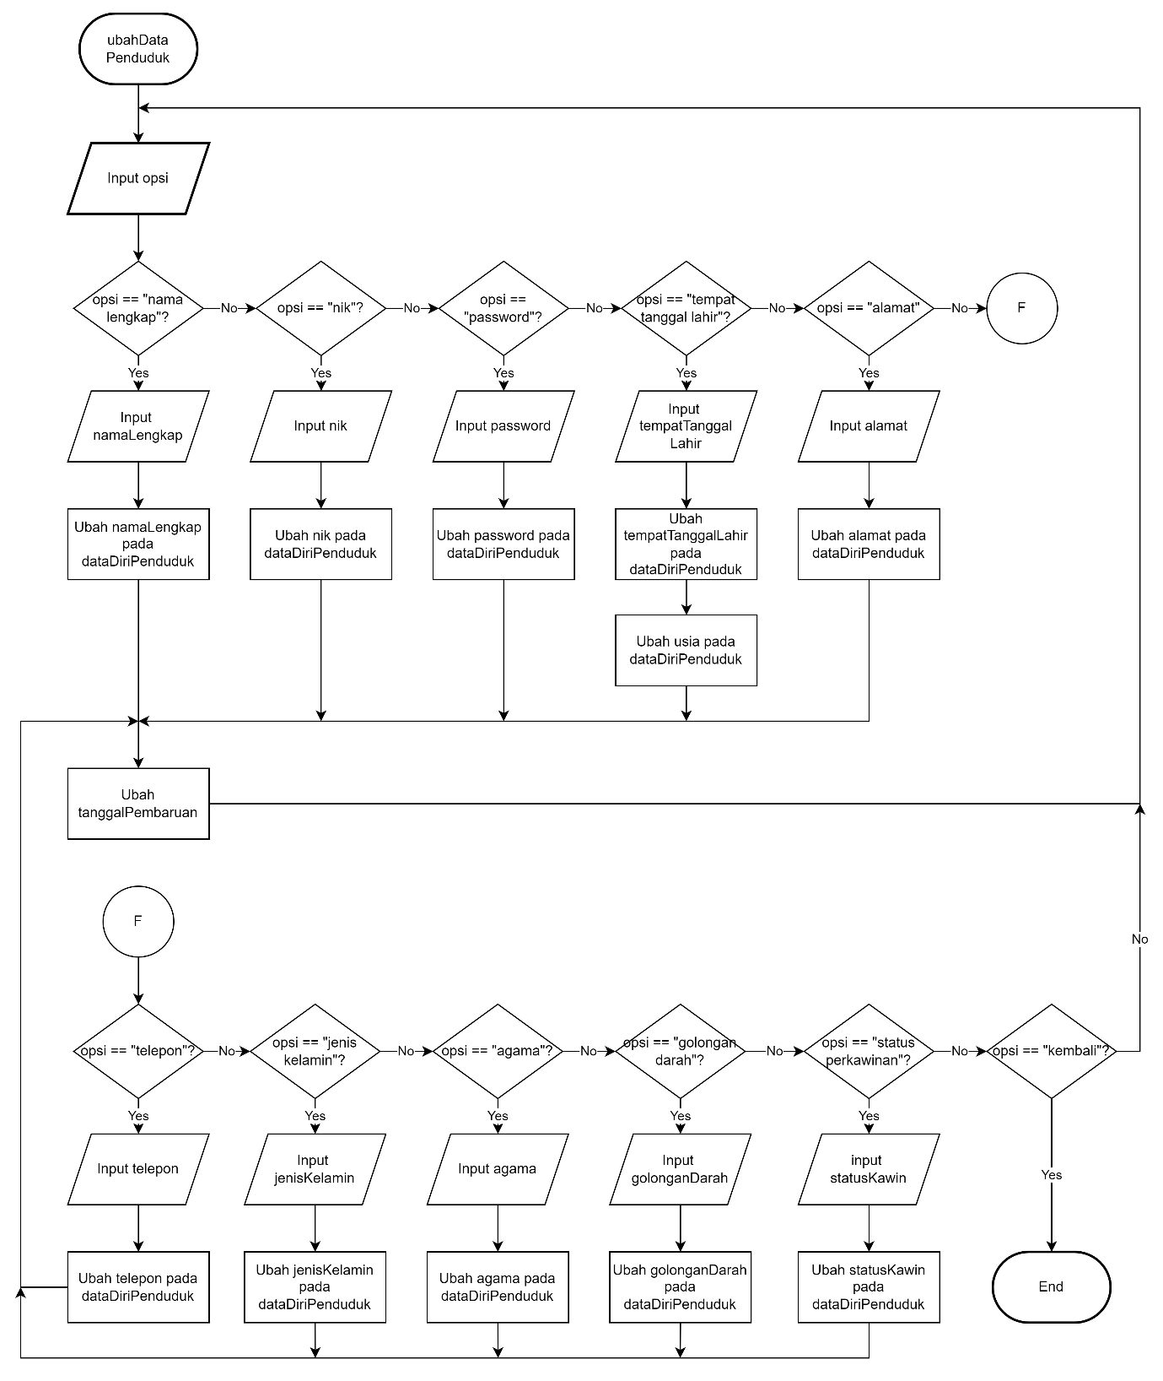

Gambar 1. 7 Flowchart Ubah Data Penduduk

## 2.**3 Konsep / Materi Praktikum yang Dipakai**

Untuk materi yang kami gunakan dalam penyusunan program ini berpatokan kepada modul yang telah diberikan. Dengan mengacu kepada modul 1-8 sebagai modul wajib yang harus ditampilkan pada program. Berikut materi - materi yang kami gunakan diantaranya adalah :

1. Array dan Struct

Array sebagai struktur data yang digunakan untuk menyimpan sekumpulan data dalam satu tempat. Setiap data dalam array memiliki indeks,sehingga kita akan mudah memprosesnya. Struct di program ini di gunakan untuk pengelompokan data ke dalam sebuah “tabel” yang memiliki elemen-elemen (atau field-field seperti dalam database) yang saling terkait.

1. Fungsi dan Prosedur

Program kami juga menggunakan fungsi dan prosedur didalamnya. Dengan menggunakan fungsi akan sangat memudahkan kami dalam proses penyusunan dan pembuatan program. Karena fungsi sangat berperan penting dalam mengatur kerapian dan kemudahan sebuah kode program yang ada.

1. Percabangan

Kami menggunakan percabangan *if, else if, else* serta *switch case* dalam penyusunan program ini. Percabangan sendiri memiliki fungsi untuk melanjutkan program apabila kondisi bernilai benar dan akan menghentikan program apabila kondisi bernilai salah.

1. Perulangan

Perulangan *while, for* juga kami gunakan dalam program ini. Perulangan berfungsi untuk melakukan perulangan terhadap kondisi apabila kondisi tersebut dinilai belum memenuhi persyaratan yang ada.

Adapun berbagai fungsi tambahan yang kami pakai antar lain sebagai berikut:

1. Fungsi system("cls")

untuk membersihkan layar pada program yang akan dijalankan sehingga user di dalam program dapat menentukan saat untuk menghapus data yang telah dijalankan tanpa harus menutup program tersebut dan membukanya kembali.

1. Fungsi setiosflags(ios::fixed)

Merupakan suatu fungsi manipulator yang digunakan untuk mengatur sejumlah format keluaran data.

1. Fungsi setprecision()

suatu fungsi manipulator yang digunakan untuk mengatur jumlah digit desimal yang ingin ditampilkan.

1. Fungsi ifstream

meng-output-kan file yang sudah ada kedalam cmd. File yang dioutput ini boleh dalam bentuk .csv atau .txt asalkan filenya memang sudah ada. Dengan menggunakan ifstream, data yang ada didalam file csv atau txt akan ditampilkan di cmd.

1. Fungsi ofstream

fungsi yang digunakan untuk menginput data pada file, biasanya file yang digunakan berformat csv (ms.excel) atau berformat txt (notepad).

1. Fungsi std::string.compare()

anggota publik dari kelas string. Ini membandingkan nilai objek string (atau substring) dengan urutan karakter yang ditentukan oleh argumennya.

1. Fungsi time_t

untuk kembali dari zaman Epoch (1970/01/01 00:00:00 UTC) waktu berlalu dalam hitungan detik.Jikadetik tidak kosong, nilai kembali juga disimpan dalam variabel dalam hitungan detik.

1. Fungsi time()

digunakan untuk mengambil waktu yang sekarang dari komputer kita. Hasil pemanggilan fungsi ini berupa angka-angka yang belum diterjemahkan, kemudian akan disimpan dalam sebuah variabel yang telah didefinisikan sebelumnya, di program ini hasilnya akan disimpan di variabel "waktu".

1. Fungsi cin.clear() :

digunakan yang digunakan untuk mengabaikan atau menghapus satu atau lebih karakter dari buffer input.

1. Fungsi cin.ignore() :

digunakan yang digunakan untuk mengabaikan atau menghapus satu atau lebih karakter dari buffer input.

1. Fungsi fflush(stdin):

menghapus buffer di dalam alat I/O. Adalah menampilkan isi data didalam suatu variabel atau nilai tanpa penampung variabel.

1. Fungsi HANDLE :

digunakan untuk menangani error atau keadaan tertentu yang terjadi ketika program sedang berjalan. Ketika terjadi error saat program berjalan (runtime error) program akan mengarahkan alur eksekusi program ke fungsi khusus yang dinamakan handler.

1. Fungsi GetStdHandle :

digunakan untuk mendapatkan handle ke layar. Fungsi ini mempunyai satu parameter, yaitu nStdHandle. nStdHandle adalah parameter untuk standard device. Dalam kasus ini, karena yang yang akan dilakukan adalah output ke layar, maka standard device yang digunakan adalah standard output device, yaitu STD_OUTPUT_HANDLE.

1. Fungsi SetConsoleTextAttribute :

Fungsi yang disediakan oleh sistem operasi windows terdapat di header windows.h, yang diguunakan untuk mengubah warna latar dan teks secara spesifik.

1. Fungsi COORD :

sebuah struct yang berisikan dua variabel bertipe SHORT, yaitu X dan Y. Sedangkan dwCursorPosition adalah sebuah parameter bertipe struct COORD yang digunakan untuk menentukan posisi cursor di layar.

1. Fungsi endl :

fungsi manipulator yang digunakan untuk menyisipkan karakter NewLine atau mengatur pindah baris. Fungsi ini sangat berguna untuk piranti keluaran berupa file di disk. File header yang harus disertakan adalah file header iostream.h .

1. Fungsi Sleep :

sebagai timer untuk memberikan tundaan atau delay selama lima detik. Seperti yang telah dijelaskan sebelumnya, fungsi ini termasuk kategori blocking sehingga aplikasi utama tidak dapat mengerjakan task atau tugas lain.

**FILE HEADER**

1. iostream :

Sebagai library untuk menerima input dan memberi output (cin untuk input, cout utk output)

1. string :

Dengan fungsi string, Anda bisa membuat ekspresi di Access yang memanipulasi teks dalam berbagai cara. Misalnya, Anda mungkin hanya ingin menampilkan bagian dari nomor seri pada formulir. Atau, Anda mungkin perlu bergabung (menggabungkan) beberapa string bersama-sama, seperti nama belakang dan nama depan.

1. windows.h :

untuk memanggil perintah-perintah yang ada pada command prompt  seperti echo, color, attrib, Sleep, dll.

1. ctime :

fungsi ini digunakan untuk mengkonvesi nilai yang dihasilkan dari pemangilan fungsi time() ke dalam bentuk string.

1. conio.h :

untuk memanggil console DOS I/O (input output).

1. iomanip:

Digunakan untuk mengatur tampilan layar untuk menggunakan manipulato

# BAB 3

# HASIL DAN PEMBAHASAN

## 3.1 Tampilan Program

Terdapat beberapa bagian tampilan program yang ditampilkan saat program dijalankan. Tampilan dimulai dari menampilkan menu awal hingga diakhiri dengan pemberitahuan penghentian jalannya program. Berikut ini penyusun jabarkan beberapa bagian tampilan pada program yang penyusun selesaikan.

1. **Tampilan Menu Awal**

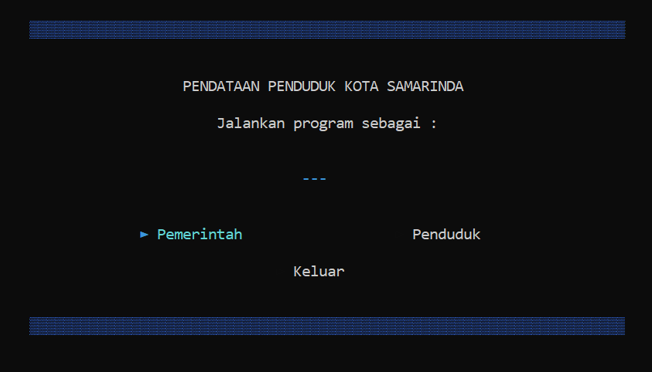

Gambar 2. 1 Tampilan Awal Program

Berikut adalah menu awal yang menampilkan dua mode yang bisa digunakan, yaitu sebagai pemerintah dan sebagai penduduk. Selain itu, juga ada pilihan untuk keluar yang akan menghentikan jalannya program.

1. **Tampilan Menu Masuk Akun Penduduk**

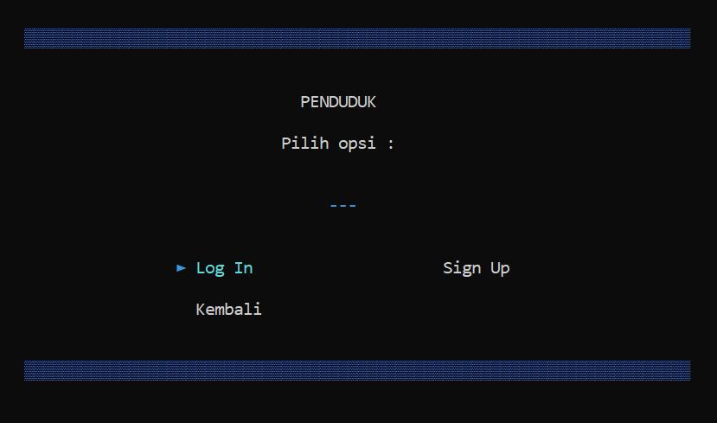

Gambar 2. 1 Tampilan Menu Masuk Akun Penduduk

Berikut adalah tampilan untuk menu masuk sebagai penduduk di mana terdapat 3 menu, yaitu Log In untuk masuk menggunakan akun penduduk, Sign Up untuk mendaftarkan akun penduduk, dan Kembali untuk kembali ke menu awal.

1. **Tampilan Sign Up**

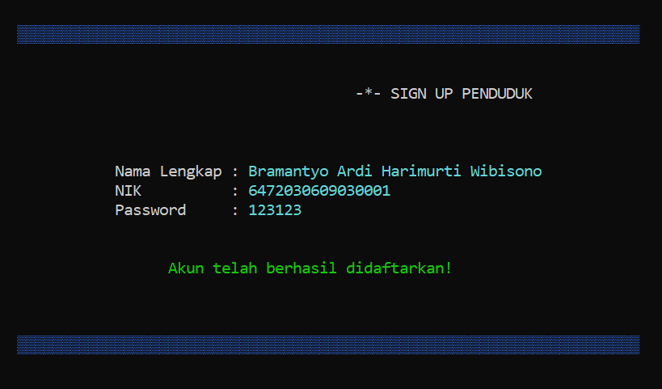

Gambar 2. 2 Tampilan Sign Up Penduduk

Di atas adalah tampilan untuk menu Sign Up yang mengharuskan user menginput nama lengkap, NIK, dan password untuk menambahkan akun baru.

1. **Tampilan Log In**

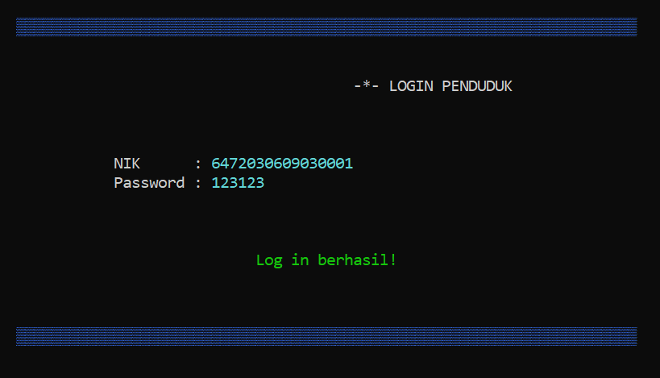

Gambar 2. 3 Tampilan Log In Penduduk

Ini adalah tampilan menu Log In yang mengharuskan user memasukkan NIK yang telah terdaftar dan password yang sesuai dengan akun yang didaftarkan sebelumnya.

1. **Tampilan Menu Akun Penduduk**

Gambar 2. Tampilan Menu Penduduk

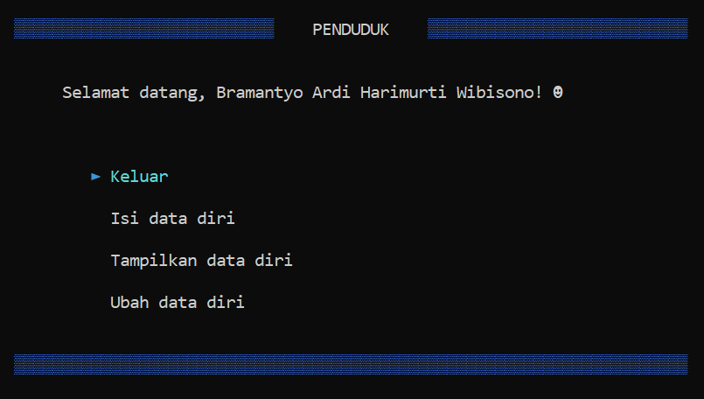

Berikut adalah tampilan menu yang ditampilkan setelah melakukan login. Terdapat 4 pilihan menu, yakni keluar, isi data diri, tampilkan data diri, dan ubah data diri.

1. 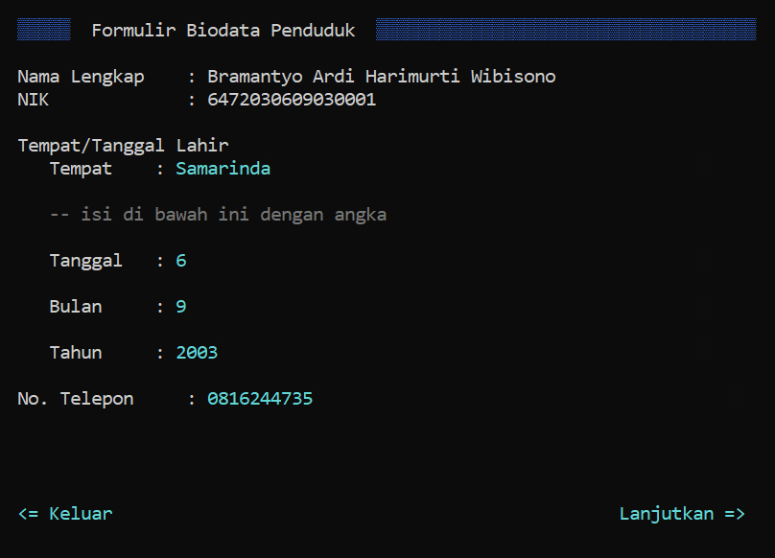**Tampilan Menu Isi Data Diri**

Gambar 2. 5 Tampilan Menu Isi Data Diri Penduduk

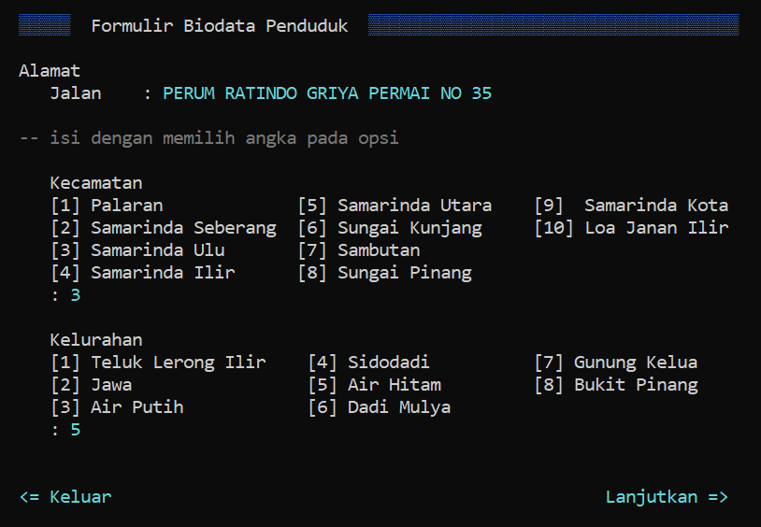 Berikut adalah halaman untuk mengisi formulir biodata penduduk. Pada menu ini terbagi menjadi 3 halaman yang masing-masingnya untuk mengisi data diri untuk data yang berbeda. Pada halaman pertama ini, user akan diminta untuk memasukkan tempat, tanggal, bulan, dan tahun lahir, serta nomor telepon.

Gambar 2. Tampilan Isi Data Jalan, Kecamatan, Kelurahan

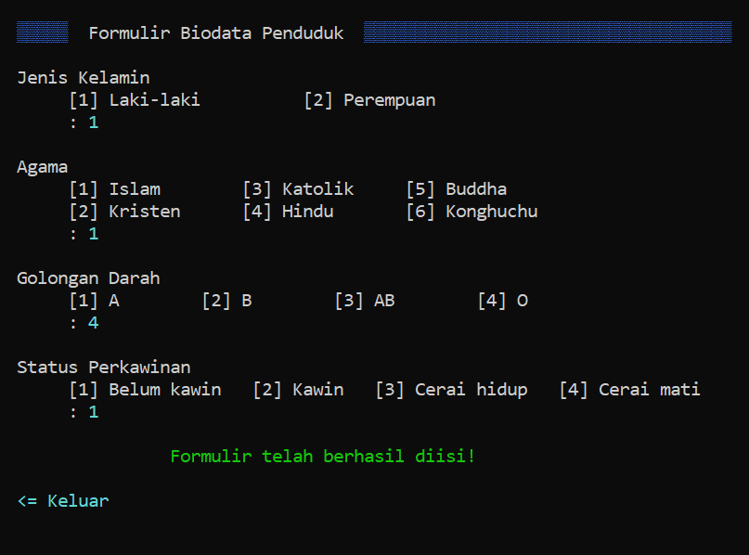Pada halaman kedua, user diminta untuk menginput alamat yang meliputi jalan, kecamatan, dan kelurahan sesuai dengan opsi yang disediakan.

Gambar 2. Tampilam Hasil Data Diri Penduduk

Pada halaman terakhir, user akan diminta memasukkan jenis kelamin, agama, golongan darah, dan status perkawinan yang sesuai dengan opsi yang telah disediakan.

1. **Tampilan Menu Tampilkan Data Diri**

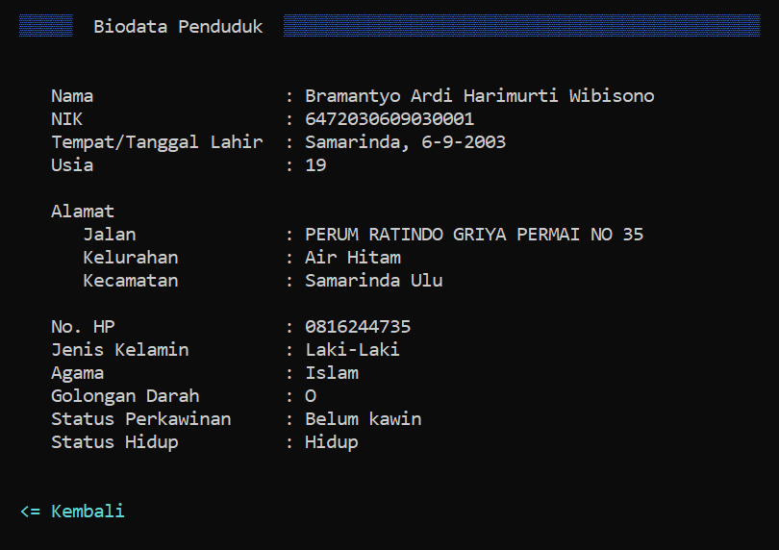

Gambar 2. 5 Tampilan Menu Data Diri Penduduk

Ini adalah tampilan untuk menu tampilkan data diri yang akan menampilkan data diri penduduk yang telah mengisi formulir.

1. 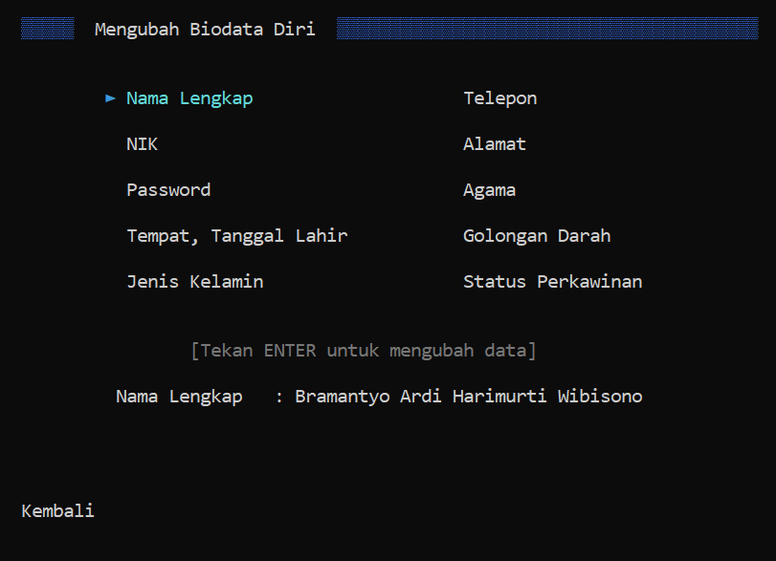**Tampilan Menu Ubah Data Diri**

Gambar 2. Tampilan Menu Ubah Data Diri Penduduk

Berikut adalah tampilan untuk menu untuk mengubah data diri penduduk. Penduduk bisa memilih ingin mengubah data yang ingin diubah dan tekan ENTER apabila ingin mengubahnya seperti gambar di bawah ini.

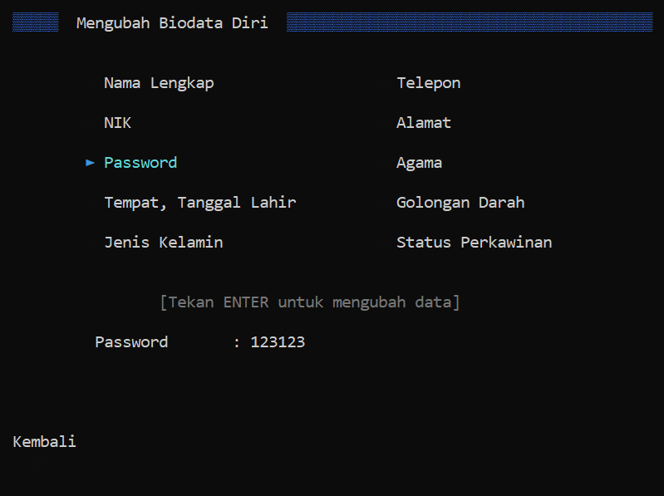

Gambar 2. 7 Tampilan Menu Ubah Password

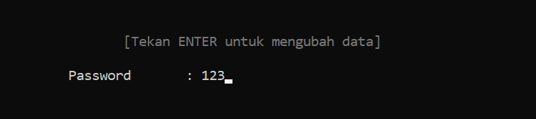

Gambar 2. 8 Tampilan Konfirmasi Penduduk

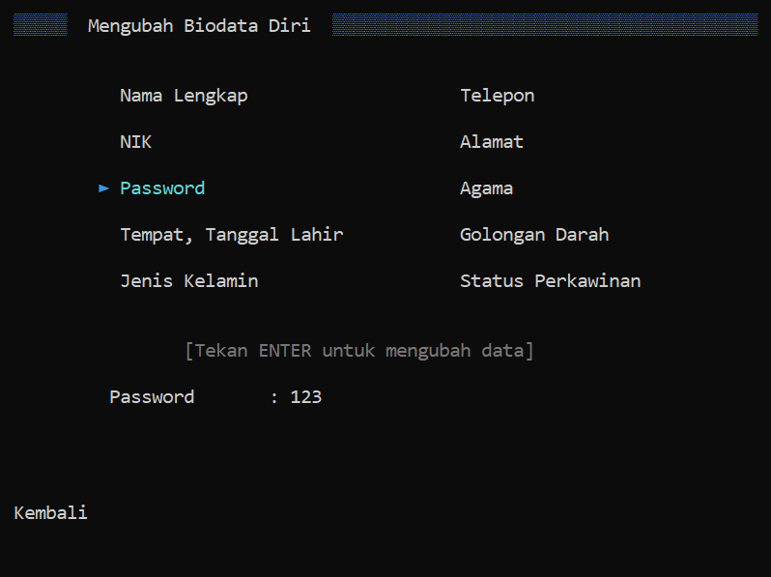

Gambar 2. 9 Tampilan Hasil Ubah Password Penduduk

1. **Tampilan Menu Log In Akun Pemerintah**

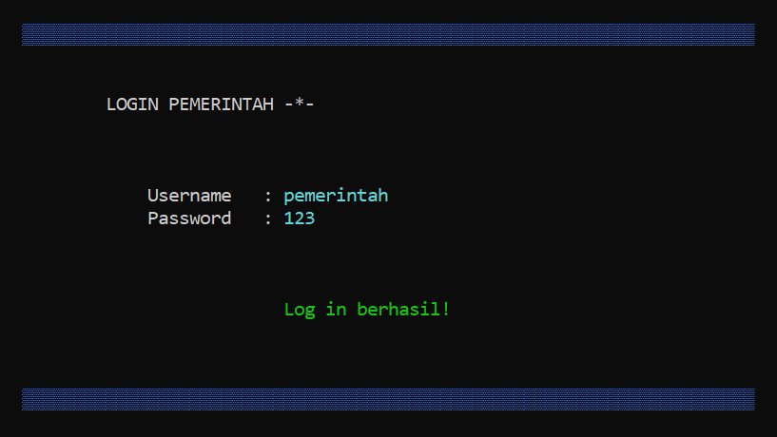

Gambar 3. 1 Tampilan Menu Login Akun Pemerintah

Ini adalah tampilan apabila pada menu awal memilih untuk masuk sebagai pemerintah. Pada halaman ini, user akan diminta username dan password akun pemerintah untuk login.

1. 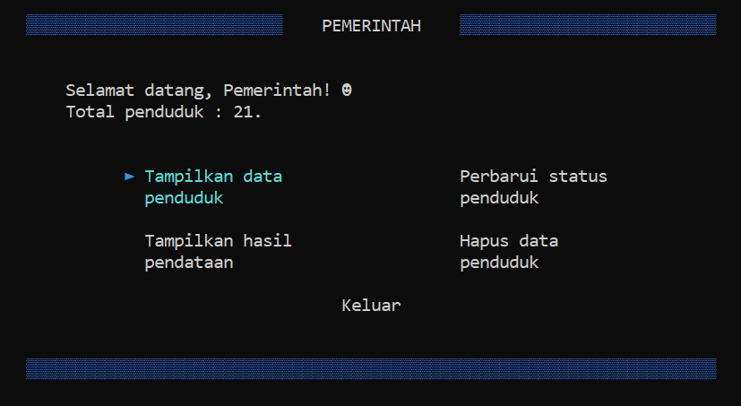**Tampilan Menu Pemerintah**

Gambar 3. Tampilan Menu Pemerintah

Ini adalah tampilan menu pada akun pemerintah. Terdapat 4 pilihan menu, yaitu tampilkan data penduduk, tampilkan hasil pendataan, perbarui status penduduk, dan hapus data penduduk.

1. 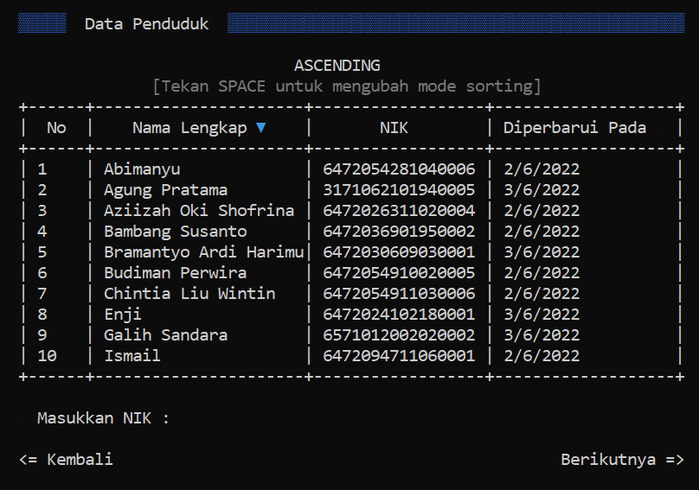**Tampilan Menu Tampilkan Data Penduduk**

Gambar 3. Tampilan Menu Data Penduduk

Berikut adalah tampilan untuk menu tampilkan data penduduk. Pada menu ini bisa dilakukan sorting berdasarkan nama lengkap, NIK, dan tanggal data diperbarui. Sorting juga bisa dilakukan secara ascending maupun descending dengan menekan SPACE pada keyboard. Selain itu, di sini user bisa melihat detail data satu penduduk dengan memasukkan NIK penduduk yang ingin dilihat. Contoh tampilannya seperti gambar di bawah ini.

1. Sorting berdasarkan nama lengkap.

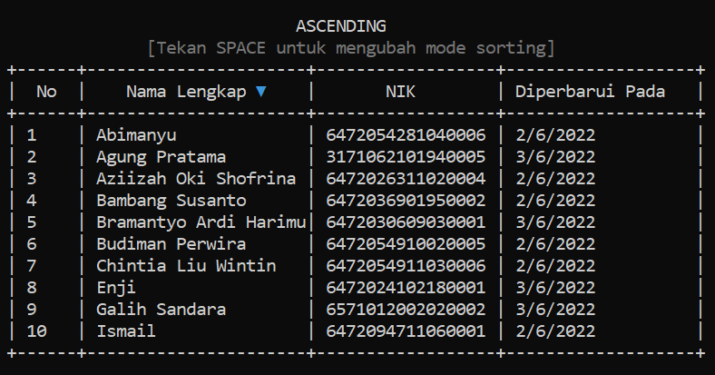

Gambar 3. 4 Tampilan Sorting Ascending

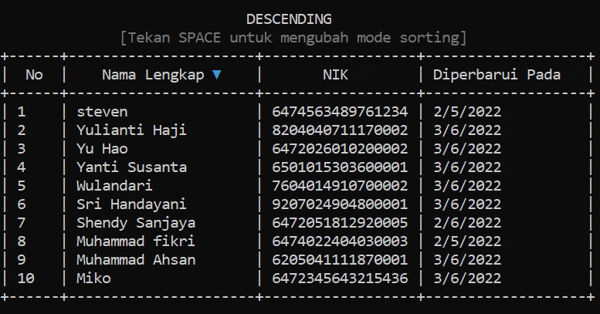

Gambar 3. 5 Tampilan Sorting Descending

1. Sorting berdasarkan NIK.

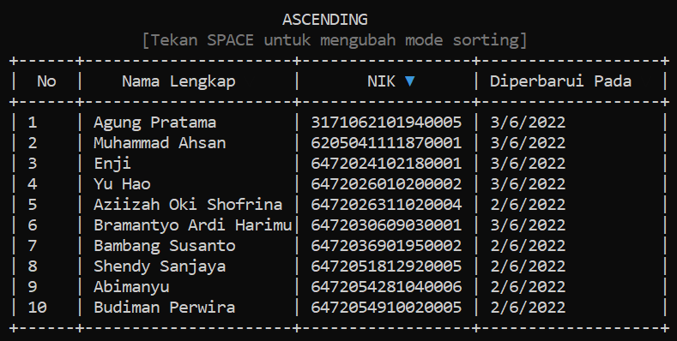

Gambar 3. 6 Tampilan Sorting NIK Ascending

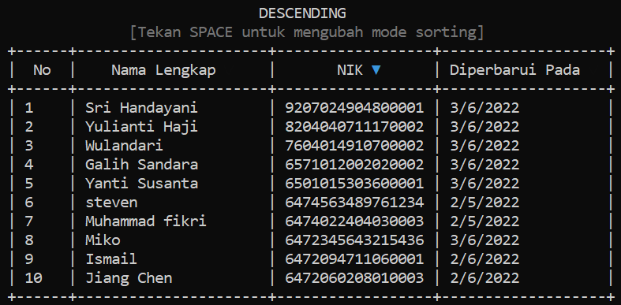

Gambar 3. 7 Tampilan Sorting NIK Descending

1. Sorting berdasarkan tanggal diperbarui.

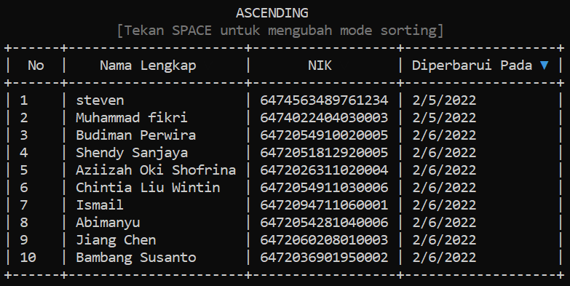

Gambar 3. 8 Tampilan Sorting Tanggal Diperbarui Ascending

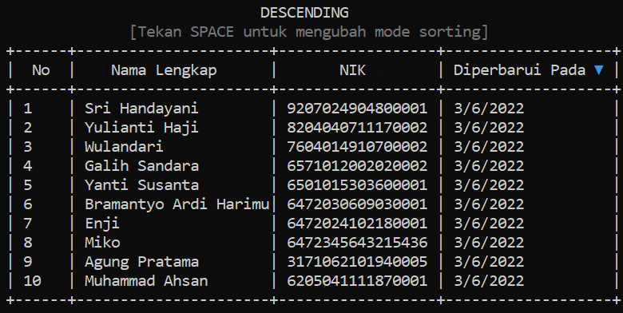

Gambar 3. 9 Tampilan Sorting Tanggal Diperbarui Descending

1. Searching NIK.

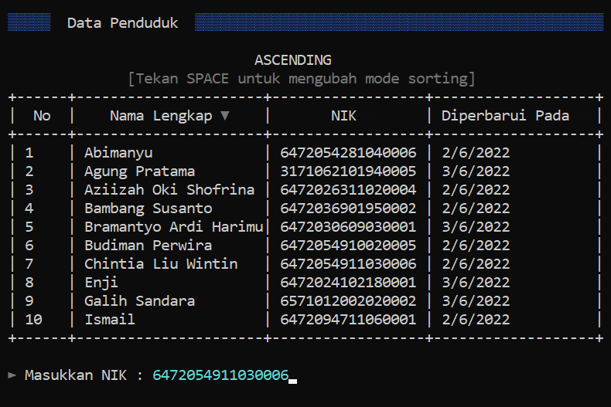

Gambar 3. 10 Tampilan Searching NIK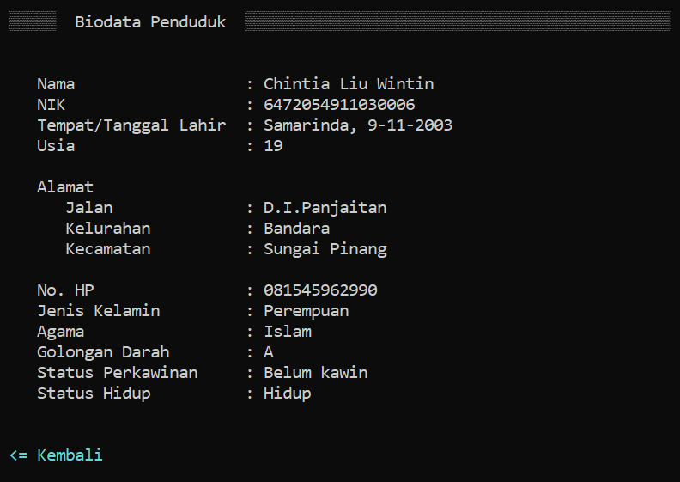

Gambar 3. Tampilan Hasil Searching NIK

1. 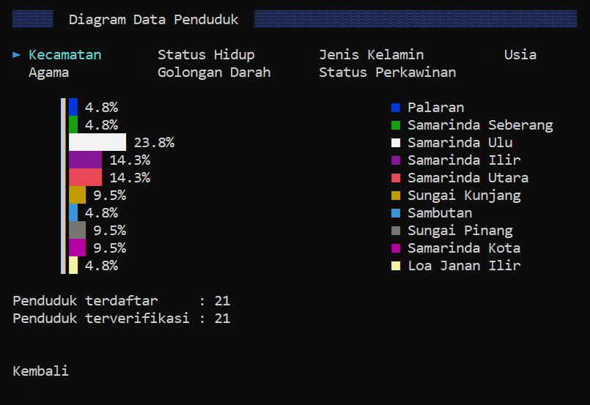**Tampilan Menu Hasil Pendataan Penduduk**

Gambar 4. Diagram Hasil Pendataan Penduduk

Berikut ini adalah tampilan menu tampilkan hasil pendataan berupa diagram batang dari seluruh data penduduk yang telah mengisi formulir. Terdapat 7 jenis diagram, yaitu berdasarkan kecamatan, status hidup, jenis kelamin, usia, agama, golongan darah, dan status perkawinan.

1. 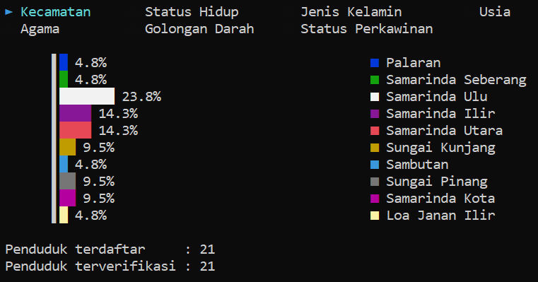Berdasarkan kecamatan.

Gambar 4. Diagram Kecamatan

1. 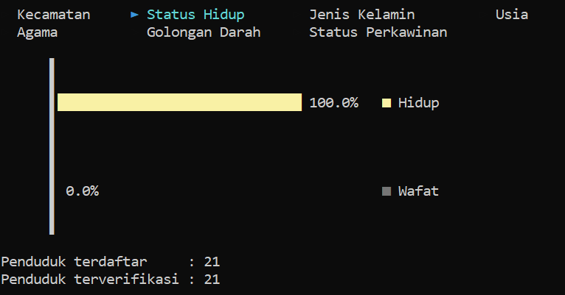Berdasarkan status hidup.

Gambar 4. Diagram Status Hidup

1. 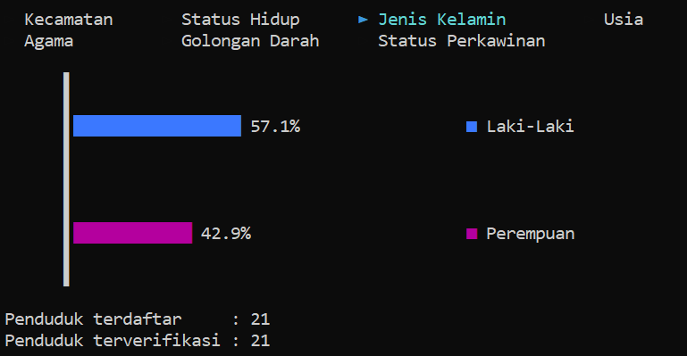Berdasarkan jenis kelamin.

Gambar 4. Diagram Jenis Kelamin

1. 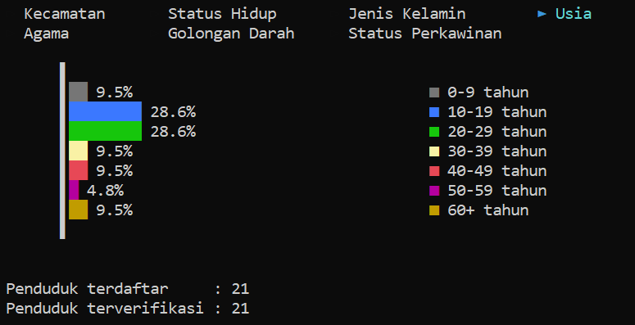Berdasarkan usia.

Gambar 4. Diagram Usia

1. 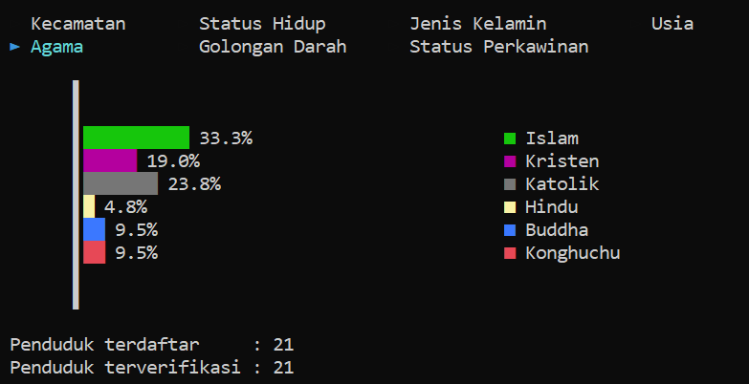Berdasarkan agama.

Gambar 4. Diagram Agama

1. 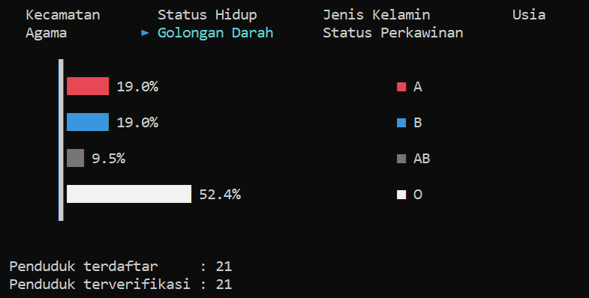Berdasarkan golongan darah.

Gambar 4. Diagram Golongan Darah

1. 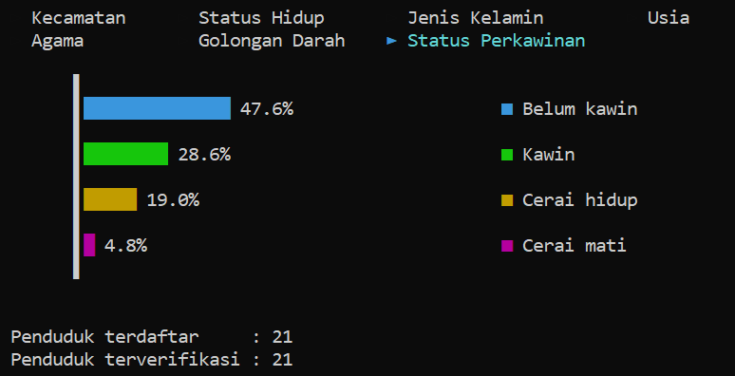Berdasarkan status perkawinan.

Gambar 4. Diagram Status Perkawinan

1. **Tampilan Menu Perbarui Status Hidup**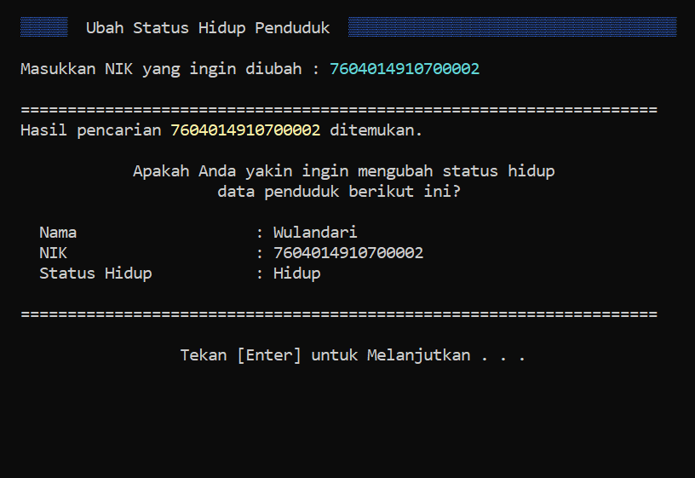

Gambar 5. 1 Tampilan Menu Ubah Status Hidup

Berikut adalah tampilan untuk menu perbarui status hidup penduduk. Pada menu ini, user akan diminta memasukkan NIK yang ingin diubah kemudian akan ditampilkan data penduduk sesuai NIK tersebut. Apabila ingin melanjutkan perubahan, tekan ENTER.

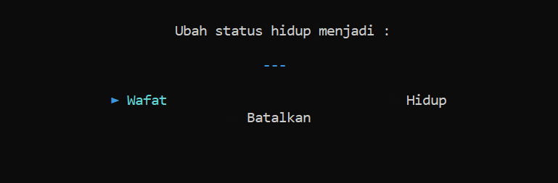

Gambar 5. 2 Tampilam Opsi Ubah Status Hidup

Akan muncul opsi seperti gambar di atas di mana user bisa memilih status hidup yang dikehendaki, yaitu wafat atau hidup. Jika ingin membatalkan, pilih batalkan.

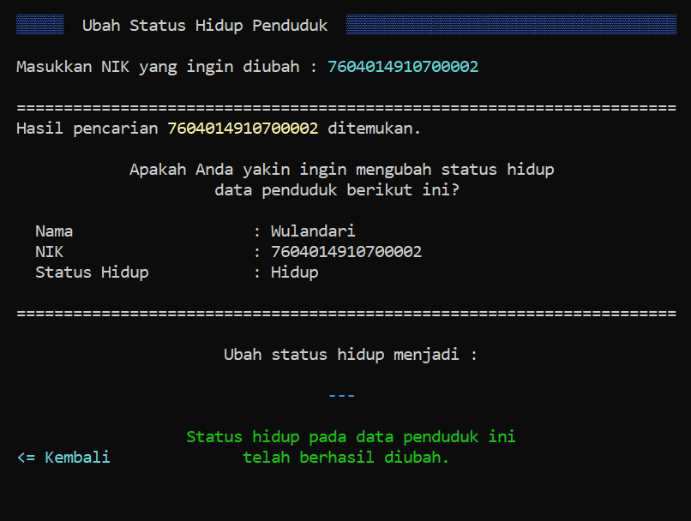

Gambar 5. 3 Tampilan Hasil Ubah Status Hidup

Jika berhasil mengubah data, maka tampilan akan seperti gambar di atas.

1. **Tampilan Menu Hapus Data Penduduk**

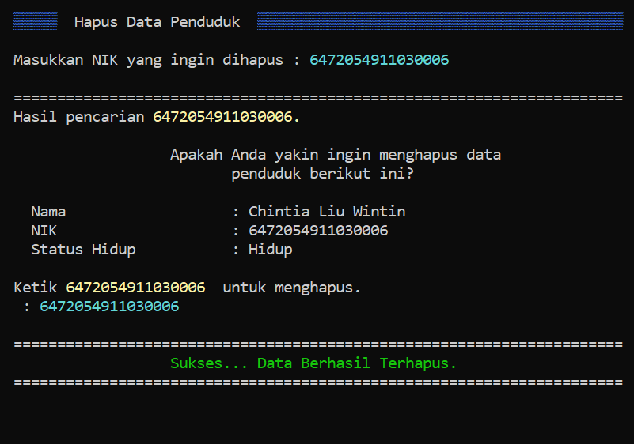

Gambar 6. 1 Tampilan Hapus Data Penduduk

Berikut adalah tampilan menu hapus data penduduk. Pertama, user akan diminta menginput NIK penduduk yang datanya ingin dihapus, kemudian ditampilkan pada program. Jika ingin benar-benar menghapus, maka user harus memasukkan ulang NIK penduduk tersebut kembali dengan benar dan data akan terhapus.

1. 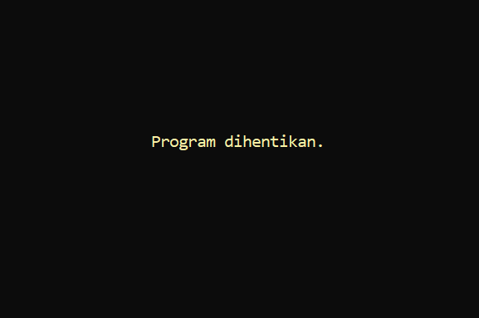**Tampilan Program Dihentikan\**

Gambar 7. Tampilan Program Dihentikan

Berikut adalah tampilan program apabila program berhasil dihentikan melalui pilihan keluar di menu awal.

## 3.2 Source Code

Di bawah ini adalah source code mengenai program yang penyusun telah kerjakan.

*catatan : *code* yang akan kami tampilkan mungkin menjadi sedikit kurang rapi dikarenakan *code* ini merupakan hasil *copy paste* dari Visual Studio Code

*// include library*

#include <iostream>

#include <string>       *// string, to_string(), stoi*

#include <windows.h>

#include <ctime>

#include <conio.h>

#include <iomanip>

#include <fstream>

using *namespace* std;

*// key pada keyboard*

#define UP 72

#define DOWN 80

#define LEFT 75

#define RIGHT 77

*// menu yang dipilih*

#define SELECT 11

#define UNSELECT 7

#define ENTER 13

#define RESET 7

#define SIGNED 3

#define UNSIGNED 0

#define FAIL 12

#define SUCCESS 10

#define MARKED 8

*// penyimpanan data*

#define STORAGE 1000

*// pilihan utk isi formulir*

*const* string GENDER[]         = {"Laki-Laki", "Perempuan"};

*const* string AGAMA[]          = {"Islam", "Kristen", "Katolik", "Hindu", "Buddha", "Konghuchu"};

*const* string GOLDAR[]         = {"A", "B", "AB", "O"};

*const* string STATUSKAWIN[]    = {"Belum kawin", "Kawin", "Cerai hidup", "Cerai mati"};

*const* string STATUSHIDUP[]    = {"Wafat", "Hidup"};

*const* string KECAMATAN[]      = {

    "Palaran",        "Samarinda Seberang", "Samarinda Ulu",

    "Samarinda Ilir", "Samarinda Utara",    "Sungai Kunjang",   "Sambutan",

    "Sungai Pinang",  "Samarinda Kota",     "Loa Janan Ilir"

};

*const* string KELURAHAN[10][8] = {

    {"Rawa Makmur", "Handil Bakti", "Bukuan", "Simpang Pasir", "Bantuas"},

    {"Sungai Keledang", "Baqa", "Mesjid", "Mangkupalas", "Tenun", "Gunung Panjang"},

    {"Teluk Lerong Ilir", "Jawa", "Air Putih", "Sidodadi", "Air Hitam", "Dadi Mulya", "Gunung Kelua", "Bukit Pinang"},

    {"Selili", "Sungai Dama", "Sidomulyo", "Sidodamai", "Pelita"},

    {"Sempaja Selatan", "Lempake", "Sungai Siring", "Sempaja Utara", "Tanah Merah", "Sempaja Barat", "Sempaja Timur", "Budaya Pampang"},

    {"Loa Bakung", "Loa Buah", "Karang Asam Ulu", "Lok Bahu", "Teluk Lerong Ulu", "Karang Asam Ilir", "Karang Anyar"},

    {"Sungai Kapih", "Sambutan", "Makroman", "Sindang Sari", "Pulau Atas"},

    {"Temindung Permai", "Sungai Pinang Dalam", "Gunung Lingai", "Mugirejo", "Bandara"},

    {"Karang Mumus", "Pelabuhan", "Pasar Pagi", "Bugis", "Sungai Pinang Luar"},

    {"Simpang Tiga", "Tani Aman", "Sengkotek", "Harapan Baru", "Rapak Dalam"}

};

*const* string HARI[]           = {"Minggu", "Senin", "Selasa", "Rabu", "Kamis", "Jumat", "Sabtu"};

*// ## Modul 4 - Struct*

*// struct alamat*

*struct* Alamat {

    string jalan;

*short* *int* kecamatan = -1;

*short* *int* kelurahan = -1;

};

*// struct penduduk*

*struct* Penduduk{

    string tanggalPembaruan;

    string namaLengkap;

*char* nik[17];

    string password;

    string ttl;

    Alamat alamat;

    string telepon;

*int* usia = -1;

*short* *int* gender      = -1; *// index GENDER*

*short* *int* agama       = -1; *// index AGAMA*

*short* *int* golDar      = -1; *// index GOLDAR*

*short* *int* statusKawin = -1; *// index STATUSKAWIN*

*short* *int* statusHidup = -1; *// index STATUSHIDUP*

};

*/*----------------------------------- PROTOTYPE -----------------------------------*/*

*// ## Modul 3 - Fungsi dan Prosedur*

*// tampilan mode penduduk*

*void* menuMasukPenduduk(); *// menu login atau signup*

*void* logInPenduduk(); *// log in penduduk*

*void* signUpPenduduk(); *// sign up penduduk*

*void* menuPenduduk(Penduduk *penduduk*); *// menu di akun penduduk*

*void* isiFormulirPenduduk(Penduduk *&penduduk*); *// isi formulir penduduk*

*bool* cancelForm(); *// notif batal mengisi formulir*

*void* tampilkanData(Penduduk *penduduk*); *// tampilkan data diri penduduk*

*void* ubahDataDiri(Penduduk *&penduduk*); *// ubah data diri penduduk*

*// tampilan mode pemerintah*

*void* logInPemerintah(); *// log in pemerintah*

*void* menuPemerintah(); *// menu di akun pemerintah*

*void* tampilkanDiagram(); *// tampilkan diagram data penduduk*

*void* tampilkanDataPenduduk(); *// tampilkan seluruh data penduduk*

*void* hapusDataPenduduk(); *// hapus data penduduk*

*void* ubahStatusHidup();

*// diagram*

*void* diagramKecamatan(); *// diagram berdasarkan kecamatan*

*void* diagramGender(); *// diagram berdasarkan gender*

*void* diagramStatusHidup(); *// diagram berdasarkan status hidup*

*void* diagramUsia(); *// diagram berdasarkan usia*

*void* diagramAgama(); *// diagram berdasarkan agama*

*void* diagramGolDar(); *// diagram berdasarkan golongan darah*

*void* diagramStatusKawin(); *// diagram berdasarkna status*

*// tampilan opsi*

*void* tampilkanOpsi(string *opsi*); *// opsi saat mengisi formulir*

*// tabel*

*void* tabel(*short* *int* *nama*, *short* *int* *nik*, *short* *int* *tanggal*); *// tabel data penduduk*

*// write & read txt*

*void* importFromTxt(); *// ambil semua data dari txt*

*void* appendToTxt(Penduduk *penduduk*); *// tambahkan data baru ke txt*

*void* deleteFromTxt(Penduduk *penduduk*); *// hapus data tertentu dari txt*

*void* updateToTxt(Penduduk *penduduk*); *// ubah data tertentu di txt*

*// sorting & searching*

*int* searchNIK(string *nik*); *// cari index NIK - binary search*

*void* sortNIK(string *mode*); *// sorting berdasarkan nik - insertion sort*

*void* swap(Penduduk *\*elemen1*, Penduduk *\*elemen2*); *// tukar tempat elemen*

*int* partition(*int* *low*, *int* *high*, string *mode*); *// partisi untuk quick sort*

*void* sortNamaLengkap(*int* *low*, *int* *high*, string *mode*); *// sorting berdasarkan nama lengkap - quick sort*

*void* sortTanggal(string *mode*); *// sorting berdasarkan tanggal diperbarui - shell sort*

*int* indexElemen(*short* *int* *array*[], *int* *cari*, *int* *length*); *// cari index elemen - sequential search*

*// tambahan*

*void* color(*unsigned* *short* *warna*); *// ganti warna*

*void* gotoxy(*int* *x*, *int* *y*); *// ganti posisi*

tm *\**timeNow(); *// waktu sekarang*

string hariIni(); *// tanggal hari ini*

*int* random(); *// angka random*

*void* clearCin(); *// bersihkan buffer*

*bool* logInBerhasil(*char* *nik*[], string *password*); *// memastikan nik dan pw benar*

*int* banyakData(); *// banyak data tersimpan*

*void* karakter(*int* *ascii*, *int* *jumlah*, *int* *warna*=7); *// dekorasi tampilan*

*void* diagram(*int* *jumlah*, *unsigned* *int* *warna*=7); *// batang diagram*

*bool* formulirTerisi(Penduduk *penduduk*); *// cek apakah formulir sudah diisi*

*void* hapusTulisan(*int* *panjang*=50); *// hapus tulisan pada terminal*

*int* banyakDataTerisi(); *// banyak data yg sudah diisi*

*int* ambilTanggal(string *str*); *// ambil tanggal dari format tanggal (string)*

*int* ambilBulan(string *str*); *// ambil bulan dari format tanggal (string)*

*int* ambilTahun(string *str*); *// ambil tahun dari format tanggal (string)*

*// cek pengisian formulir*

*bool* isAngka(string *str*); *// memastikan string diisi angka saja*

*bool* isSpace(string *str*); *// memastikan string diisi spasi saja*

*bool* isTanggal(*int* *tanggal*); *// memastikan sesuai ketentuan tanggal*

*bool* isBulan(*int* *bulan*); *// memastikan sesuai ketentuan bulan*

*bool* isTahun(*int* *tahun*); *// memastikan sesuai ketentuan tahun*

*bool* isNIK(*char* *nik*[]); *// memastikan sesuai ketentuan nik*

*bool* isTelp(string *telp*); *// memastikan sesuai ketentuan telepon*

*// ## Modul 2 - Array dan Pointer*

*// data tersimpan*

Penduduk dataPenduduk[STORAGE];

*/*----------------------------------- MAIN PROGRAM -----------------------------------*/*

*int* main(){

*// default*

*bool* running = true; *// program berjalan*

*int* notif = SIGNED,

        opsi1 = SELECT,   sign1, *// warna opsi & tanda 1 - pemerintah*

        opsi2 = UNSELECT, sign2, *// warna opsi & tanda 2 - penduduk*

        opsi3 = UNSELECT, sign3; *// warna opsi & tanda 3 - keluar*

    while (running) {

        importFromTxt(); *// ambil data dari txt*

*// tampilan ----------------------------------------*

*// warna tanda saat memilih opsi*

        sign1 = (opsi1 == SELECT) ? SIGNED : UNSIGNED;

        sign2 = (opsi2 == SELECT) ? SIGNED : UNSIGNED;

        sign3 = (opsi3 == SELECT) ? SIGNED : UNSIGNED;

        system("cls"); *// bersihkan terminal*

*// batas atas*

        cout << endl << endl

             << "\t"; karakter(177, 70, 9);

        cout << endl << endl << endl;

*// judul*

        cout << "\t\t\t  PENDATAAN PENDUDUK KOTA SAMARINDA \n\n";

        cout << "\t\t\t      Jalankan program sebagai :  \n\n\n";

        color(notif); cout << "\t\t\t\t        ---       \n\n\n";

*// menu*

        color(sign1); cout << "\t\t     " << *char*(16); *// opsi 1*

        color(opsi1); cout << " Pemerintah" ;

        color(sign2); cout << "\t\t   " << *char*(16); *// opsi 2*

        color(opsi2); cout << " Penduduk\n\n";

        color(sign3); cout << "\t\t\t\t     " << *char*(16); *// opsi 3*

        color(opsi3); cout << " Keluar  \n\n";

        color(RESET); cout << endl;

*// batas bawah*

        cout << "\t"; karakter(177, 70, 9);

*// navigasi ----------------------------------------*

*// pilih mode*

*unsigned* *char* mode, key;

        mode = getch();

*// opsi yg tersedia*

        switch (mode) {

*// tekan ENTER*

            case ENTER:

*// mode pemerintah*

                if (opsi1 == SELECT) {

                    logInPemerintah();

*// mode penduduk*

                } else if (opsi2 == SELECT) {

                    menuMasukPenduduk();

*// keluar*

                } else if (opsi3 == SELECT) {

                    running = false;

                }

                break;

*// tekan UP || RIGHT || DOWN || LEFT*

            case 224:

                key = getch();

*// pilih opsi 1 - pemerintah*

                if (key == LEFT || key == UP && opsi3 == SELECT) {

                    opsi1 = SELECT;

                    opsi2 = UNSELECT;

                    opsi3 = UNSELECT;

*// pilih opsi 2 - penduduk*

                } else if (key == RIGHT) {

                    opsi2 = SELECT;

                    opsi1 = UNSELECT; opsi3 = UNSELECT;

*// pilih opsi 3 - keluar*

                } else if (key == DOWN) {

                    opsi3 = SELECT;

                    opsi1 = UNSELECT; opsi2 = UNSELECT;

                }

                break;

*// opsi tidak ada*

            default:

                notif = FAIL;

                continue; *// lanjutkan openPage*

                break;

        }

        notif = SIGNED;

    }

*// program dihentikan*

    system("cls");

    color(14);

    cout << "\n\n\n\n\n\n\n\n\n\n\t\t\t"

         << "Program dihentikan."

         << endl << endl << endl << endl;

    color(RESET);

    getch();

    return 0;

}

*/* ----------------------------------- TAMPILAN ----------------------------------- */*

*// modul 3 - Fungsi dan Prosedur*

*// penduduk -=-=-=-=-=-=-=-=-=-=-=-=-==-=-=-=-=-=--=-=-=-=-=-=-=-=-=-=-=-=-=-=-=-=-=-*

*void* menuMasukPenduduk() {

*// default*

*bool* openPage = true; *// selama halaman dibuka*

*short* *int* notif = SIGNED,

              opsi1 = SELECT,   sign1, *// login*

              opsi2 = UNSELECT, sign2, *// sign up*

              opsi3 = UNSELECT, sign3; *// kembali*

    while (openPage) {

*// tampilan ----------------------------------------*

*// warna tanda saat memilih opsi*

        sign1 = (opsi1 == SELECT) ? SIGNED : UNSIGNED;

        sign2 = (opsi2 == SELECT) ? SIGNED : UNSIGNED;

        sign3 = (opsi3 == SELECT) ? SIGNED : UNSIGNED;

        system("cls"); cout << endl << endl;

        cout << "\t"; karakter(177, 70, 9); gotoxy(0, 18); *// batas atas*

        cout << "\t"; karakter(177, 70, 9); gotoxy(0, 5); *// batas bawah*

*// judul*

        cout << "\t\t\t             PENDUDUK            \n\n";

        cout << "\t\t\t           Pilih opsi :        \n\n\n";

        color(notif); cout << "\t\t\t\t        ---    \n\n\n";

*// menu*

        color(sign1); cout << "\t\t\t" << *char*(16); *// opsi 1*

        color(opsi1); cout << " Log In    "  ;

        color(sign2); cout << "\t\t  " << *char*(16); *// opsi 2*

        color(opsi2); cout << " Sign Up\n\n ";

        color(sign3); cout << "\t\t\t" << *char*(16); *// opsi 3*

        color(opsi3); cout << " Kembali\n\n ";

*// navigasi ----------------------------------------*

*// pilih menu*

*unsigned* *char* menu, key;

        menu = getch();

*// opsi yg tersedia*

        switch (menu) {

*// tekan ENTER*

            case ENTER:

*// kembali*

                if (opsi1 == SELECT) {

                    logInPenduduk();

*// log in*

                } else if (opsi2 == SELECT) {

                    signUpPenduduk();

*// sign up*

                } else if (opsi3 == SELECT) {

                    openPage = false;

                }

                break;

*// tekan UP || RIGHT || DOWN || LEFT*

            case 224:

                key = getch();

*// pilih opsi 1 - log in*

                if (

                    key == UP && opsi3 == SELECT ||

                    key == LEFT && opsi2 == SELECT

                ) {

                    opsi1 = SELECT;

                    opsi2 = UNSELECT; opsi3 = UNSELECT;

                }

*// pilih opsi 2 - sign up*

                else if (

                    key == RIGHT && opsi1 == SELECT ||

                    key == RIGHT && opsi3 == SELECT

                ) {

                    opsi2 = SELECT;

                    opsi1 = UNSELECT; opsi3 = UNSELECT;

*// pilih opsi 3 - kembali*

                } else if (

                    key == DOWN && opsi1 == SELECT ||

                    key == DOWN && opsi2 == SELECT

                ) {

                    opsi3 = SELECT;

                    opsi1 = UNSELECT; opsi2 = UNSELECT;

                }

                break;

            default:

                notif = FAIL;

                continue; *// lanjutkan openPage*

                break;

        }

        notif = SIGNED;

    }

}

*void* logInPenduduk() {

    system("cls");

    cout << endl << endl;

*// dekorasi*

    cout << "\t"; karakter(177, 70, 9); gotoxy(0, 18); *// batas atas*

    cout << "\t"; karakter(177, 70, 9); gotoxy(0, 5); *// batas bawah*

*// deklarasi var*

*char* nik[17];

    string password;

*// judul*

    cout << "\t\t\t                      -*- LOGIN PENDUDUK\n\n\n" << endl;

*// masukkan nik*

    cout << "\t\t   NIK      : "; color(SELECT);

    cin.get(nik, 17); clearCin(); color(RESET);

*// masukkan password*

    cout << "\t\t   Password : ";          color(SELECT);

    getline(cin, password); fflush(stdin); color(RESET);

    cout << endl << endl << endl;

*// login berhasil*

    if (logInBerhasil(nik, password)) {

        color(SUCCESS);

        cout << "\t\t\t\t   Log in berhasil!"

             << endl << endl;

        color(RESET); getch();

*int* index = searchNIK(nik); *// index nik*

        menuPenduduk(dataPenduduk[index]); *// masuk ke akun sesuai nik*

*// login gagal*

    } else {

        color(FAIL);

        cout << "\t\t\t\t     Log in gagal! "

             << endl << endl;

        color(RESET); getch();

    }

}

*void* signUpPenduduk() {

    system("cls");

    cout << endl << endl;

*// dekorasi*

    cout << "\t"; karakter(177, 70, 9); gotoxy(0, 18); *// batas atas*

    cout << "\t"; karakter(177, 70, 9); gotoxy(0, 5); *// batas bawah*

*// deklarasi var*

    Penduduk pendudukBaru;

*// judul*

    cout << "\t\t\t                      -*- SIGN UP PENDUDUK        \n\n\n" << endl;

*// masukkan nama*

    cout << "\t\t   Nama Lengkap : ";       color(SELECT);

    getline(cin, pendudukBaru.namaLengkap); color(RESET); fflush(stdin);

*// masukkan nik*

    cout << "\t\t   NIK          : "; color(SELECT);

    cin.get(pendudukBaru.nik, 17);    color(RESET); clearCin();

*// masukkan password*

    cout << "\t\t   Password     : ";    color(SELECT);

    getline(cin, pendudukBaru.password); color(RESET); fflush(stdin);

    cout << endl << endl;

*// gagal sign up - nik sudah ada*

    if (searchNIK(pendudukBaru.nik) != -1) {

        color(FAIL); cout << "\t\t\t       NIK telah terdaftar!        \n\n" << endl;

*// gagal sign up - nik salah*

    } else if (!isNIK(pendudukBaru.nik)) {

        color(FAIL); cout << "\t\t\t NIK yang dimasukkan tidak valid! \n\n" << endl;

*// gagal sign up - nama dikosongkan*

    } else if (isSpace(pendudukBaru.namaLengkap)) {

        color(FAIL); cout << "\t\t\t     Nama tidak boleh kosong!     \n\n" << endl;

*// gagal sign up - password dikosongkan*

    } else if (isSpace(pendudukBaru.password)) {

        color(FAIL); cout << "\t\t\t   Password tidak boleh kosong!    \n\n" << endl;

*// berhasil sign up*

    } else {

        pendudukBaru.tanggalPembaruan = hariIni(); *// ubah tanggal diperbarui*

        pendudukBaru.statusHidup = 1; *// status hidup = hidup*

        appendToTxt(pendudukBaru); *// tambahkan ke file eksternal*

        color(SUCCESS); cout << "\t\t\t Akun telah berhasil didaftarkan! \n\n" << endl;

    }

    color(RESET); cout << endl;

    getch();

}

*void* menuPenduduk(Penduduk *penduduk*) {

*// var yg dipakai*

*bool* openPage = true; *// selama buka halaman*

*short* *int* opsi1 = SELECT,   sign1, *// keluar*

              opsi2 = UNSELECT, sign2, *// isi data diri*

              opsi3 = UNSELECT, sign3, *// tampilkan data diri*

              opsi4 = UNSELECT, sign4; *// ubah data diri*

    while(openPage) {

*// tampilan ----------------------------------------*

*// warna tanda saat memilih opsi*

        sign1 = (opsi1 == SELECT) ? SIGNED : UNSIGNED;

        sign2 = (opsi2 == SELECT) ? SIGNED : UNSIGNED;

        sign3 = (opsi3 == SELECT) ? SIGNED : UNSIGNED;

        sign4 = (opsi4 == SELECT) ? SIGNED : UNSIGNED;

        system("cls");

        cout << endl << endl;

*// judul*

        cout << "\t";                karakter(177, 27, 9); *// dekorasi atas*

        cout << "    PENDUDUK    ";  karakter(177, 27, 9);

        gotoxy(0, 18); cout << "\t"; karakter(177, 70, 9); *// dekorasi bawah*

        gotoxy(0, 4);

*// judul*

        cout << "\n\t     Selamat datang, " << *penduduk*.namaLengkap << "! " << *char*(2)

             << endl << endl << endl << endl;

*// menu*

        color(sign1); cout << "\t\t" << *char*(16);

        color(opsi1); cout << " Keluar             \n\n"; *// opsi 1*

        color(sign2); cout << "\t\t" << *char*(16);

        color(opsi2); cout << " Isi data diri      \n\n"; *// opsi 2*

        color(sign3); cout << "\t\t" << *char*(16);

        color(opsi3); cout << " Tampilkan data diri\n\n"; *// opsi 3*

        color(sign4); cout << "\t\t" << *char*(16);

        color(opsi4); cout << " Ubah data diri   \n\n\n"; *// opsi 4*

        color(RESET);

*// navigasi ----------------------------------------*

*// pilih menu*

*unsigned* *char* menu, key;

        menu = getch();

*// key yg ditekan*

        switch (menu) {

*// tekan ENTER*

            case ENTER:

*// kembali*

                if (opsi1 == SELECT) {

                    openPage = false;

*// isi formulir*

                } else if (opsi2 == SELECT) {

                    isiFormulirPenduduk(*penduduk*);

*// tampilkan data diri*

                } else if (opsi3 == SELECT) {

                    tampilkanData(*penduduk*);

*// ubah data diri*

                } else if (opsi4 == SELECT) {

                    ubahDataDiri(*penduduk*);

                }

                break;

*// tekan UP || DOWN*

            case 224:

                key = getch();

*// tunjuk opsi 1 - keluar*

                if (key == UP && opsi2 == SELECT) {

                    opsi1 = SELECT;

                    opsi2 = UNSELECT;

*// tunjuk opsi 2 - isi formulir*

                } else if (

                    key == DOWN && opsi1 == SELECT ||

                    key == UP   && opsi3 == SELECT

                ) {

                    opsi2 = SELECT;

                    opsi1 = UNSELECT; opsi3 = UNSELECT;

*// tunjuk opsi 3 - tampilkan data diri*

                } else if (

                    key == DOWN && opsi2 == SELECT ||

                    key == UP   && opsi4 == SELECT

                ) {

                    opsi3 = SELECT;

                    opsi2 = UNSELECT; opsi4 = UNSELECT;

*// tunjuk opsi 4 - ubah data diri*

                } else if (key == DOWN && opsi3 == SELECT) {

                    opsi4 = SELECT;

                    opsi3 = UNSELECT;

                }

                break;

        } *// end switch*

    } *// end while*

}

*// ## Modul 2 - Pointer*

*void* isiFormulirPenduduk(Penduduk *&penduduk*) {

*// var yg dipakai*

*bool* openPage = true;

*short* *int* page = 1;

    while (openPage) {

        system("cls");

        cout << endl << endl;

*// judul halaman*

        cout << "\t";                            karakter(177, 5, 9); *// dekorasi atas*

        cout << "  Formulir Biodata Penduduk  "; karakter(177, 36, 9); *// dekorasi bawah*

        cout << endl;

*// jika formulir sudah diisi*

        if (formulirTerisi(*penduduk*)){

            page = 0; *// tidak perlu mengisi*

            color(SUCCESS); cout << "\n\n\t\t\tAnda telah mengisi formulir ini." << endl;

        }

*// isi formulir - halaman 1*

        if ( page == 1 ) {

            cout << endl;

*// tampilkan nama dan NIK*

            cout << "\tNama Lengkap \t: " << *penduduk*.namaLengkap << endl; *// nama lengkap*

            cout << "\tNIK \t\t: "        << *penduduk*.nik         << endl; *// NIK*

*// tampilkan formulir tempat tanggal lahir*

            cout << "\n\tTempat/Tanggal Lahir" << endl;

            cout << "  \t   Tempat    :   \n"; color(8);

            cout << "\n\t   -- isi di bawah ini dengan angka   \n\n"; color(7);

            cout << "  \t   Tanggal   : \n\n";

            cout << "  \t   Bulan     : \n\n";

            cout << "  \t   Tahun     :   \n";

*// tampilkan formulir no telepon*

            cout << "\n\tNo. Telepon\t:   \n";

*// isi tempat*

            string tempat;

            while (isSpace(tempat)) {

                gotoxy(23, 8); hapusTulisan();

                gotoxy(23, 8); color(SELECT); getline(cin, tempat); fflush(stdin);

            }

*// isi tanggal, bulan, tahun*

*int* tahunIni = timeNow()->tm_year + 1900;

*short* *int* jawaban[3], jarak = 0;

            for (*int* i=0; i<3; i++) {

*// selama pengisian sesuai syarat*

                while (true) {

                    gotoxy(23, 12+jarak); hapusTulisan();

                    gotoxy(23, 12+jarak); color(SELECT); cin >> jawaban[i];

*// jika isi telah sesuai syarat pengisian*

                    if (

                        !cin.fail() && *// isi bukan string*

                        (

                            i == 0 && isTanggal(jawaban[i]) || *// syarat tanggal*

                            i == 1 && isBulan(jawaban[i])   || *// syarat bulan*

                            i == 2 && isTahun(jawaban[i]) *// syarat tahun*

                        )

                    ) { clearCin(); break; } *// berhenti isi*

                    clearCin(); *// bersihkan cin*

                }

                jarak += 2;

            }

*// simpan ttl*

*penduduk*.ttl = tempat + ", " + to_string(jawaban[0]) + "-"

                             + to_string(jawaban[1]) + "-" + to_string(jawaban[2]);

*// simpan usia*

*penduduk*.usia = tahunIni - jawaban[2];

*// isi nomor telepon*

            string noTelp;

            while (!isTelp(noTelp)) {

                gotoxy(26, 18); hapusTulisan();

                gotoxy(26, 18); color(SELECT); getline(cin, noTelp); fflush(stdin);

            }

*// simpan nomor telepon*

*penduduk*.telepon = noTelp;

            color(RESET);

        } else if ( page == 2 ) { *// halaman 2*

            cout << endl;

*// tampilkan formulir alamat*

            cout << "\tAlamat        " << endl;

            cout << "\t   Jalan    : " << endl; color(8);

            cout << "\n\t-- isi dengan memilih angka pada opsi\n"; color(7);

*// tampilkan formulir kecamatan*

            tampilkanOpsi("Kecamatan");

*// deklarasi var*

            string jalan;

*short* *int* noKec, noKel;

*// isi jalan*

            while (isSpace(jalan)) {

                gotoxy(22, 5); hapusTulisan();

                gotoxy(22, 5); color(SELECT); getline(cin, jalan); fflush(stdin);

            }

*// isi kecamatan*

            while (true) {

                gotoxy(13, 14); hapusTulisan();

                gotoxy(13, 14); color(SELECT); cin >> noKec;

                if (!cin.fail() && noKec > 0 && noKec <= 10) { clearCin(); break; }

                hapusTulisan; clearCin();

            }

            color(RESET);

*// tampilkan formulir kelurahan*

            tampilkanOpsi(KECAMATAN[noKec-1]);

*// isi kelurahan*

            while (true) {

                gotoxy(13, 20); hapusTulisan();

                gotoxy(13, 20); color(SELECT); cin >> noKel;

                if (

                    !cin.fail() &&

                    noKel >= 1  &&

                    (

                        noKec == 1 && noKel <= 5 || *// Palaran              = 5 kelurahan*

                        noKec == 2 && noKel <= 6 || *// Samarinda Seberang   = 6 kelurahan*

                        noKec == 3 && noKel <= 8 || *// Samarinda Ulu        = 8 kelurahan*

                        noKec == 4 && noKel <= 5 || *// Samarinda Ilir       = 5 kelurahan*

                        noKec == 5 && noKel <= 8 || *// Sungai Utara         = 8 kelurahan*

                        noKec == 6 && noKel <= 7 || *// Sungai Kunjang       = 7 kelurahan*

                        noKec == 7 && noKel <= 5 || *// Sambutan             = 5 kelurahan*

                        noKec == 8 && noKel <= 5 || *// Sungai Pinang        = 5 kelurahan*

                        noKec == 9 && noKel <= 5 || *// Samarinda Kota       = 5 kelurahan*

                        noKec == 10 && noKel <= 5 *// Loa Janan Ilir       = 5 kelurahan*

                    )

                ) { clearCin(); break; }

                clearCin();

            }

*penduduk*.alamat.jalan     = jalan; *// simpan jalan*

*penduduk*.alamat.kecamatan = noKec - 1; *// simpan kecamatan*

*penduduk*.alamat.kelurahan = noKel - 1; *// simpan kelurahan*

*// halaman 3*

        } else if ( page == 3 ) { *// halaman 3*

*// tampilkan formulir gender, agama, goldar, status kawin*

            tampilkanOpsi("Jenis Kelamin");

            tampilkanOpsi("Agama");

            tampilkanOpsi("Golongan Darah");

            tampilkanOpsi("Status Perkawinan");

*// deklarasi var*

*short* *int* jawaban[4];

*int* jarak = 0;

*// isi jenis kelamin, agama, golongan darah, status perkawinan*

            for (*int* i=0; i<4; i++) {

                while (true) {

                    gotoxy(15, 6+jarak); hapusTulisan();

                    gotoxy(15, 6+jarak); color(SELECT); cin >> jawaban[i];

                    if (

                        !cin.fail() &&

                        jawaban[i] > 0 &&

                        (

                            i == 0 && jawaban[i] <= 2 || *// ketentuan jenis kelamin*

                            i == 1 && jawaban[i] <= 6 || *// ketentuan agama*

                            i == 2 && jawaban[i] <= 4 || *// ketentuan golongan darah*

                            i == 3 && jawaban[i] <= 4 *// ketentuan status perkawinan*

                        )

                    ) { clearCin(); break; }

                    clearCin();

                }

                if (i == 0) { jarak += 5; }

                else        { jarak += 4; }

            }

*penduduk*.gender      = jawaban[0]-1; *// simpan jenis kelamin*

*penduduk*.agama       = jawaban[1]-1; *// simpan agama*

*penduduk*.golDar      = jawaban[2]-1; *// simpan golongan darah*

*penduduk*.statusKawin = jawaban[3]-1; *// simpan status perkawinan*

*penduduk*.tanggalPembaruan = hariIni(); *// tgl data pembaruan diubah*

            updateToTxt(*penduduk*); *// perbarui file eksternal*

            color(SUCCESS); cout << "\n\t\t       Formulir telah berhasil diisi!    \n" << endl;

        }

        gotoxy(0, 23);

        color(SELECT); cout << "\t<= Keluar \t\t\t\t\t\t ";

        if (page == 1 || page == 2) { cout << "Lanjutkan =>"; }

        color(RESET); cout << endl << endl;

*// navigasi ----------------------------------------*

*unsigned* *char* opsi, key;

        opsi = getch();

        if (opsi == 224) {

            key = getch();

*// tekan LEFT*

            if (key == LEFT) {

*// jika ingin keluar saat mengisi formulir*

                if (

                    !formulirTerisi(*penduduk*) && cancelForm() || *// keluar saat belum selesai isi*

                    formulirTerisi(*penduduk*) *// keluar saat sudah selesai isi*

                ) {

                    openPage = false;

                    break;

                }

                page += 1;

*// ke halaman selanjutnya*

            } else if (key == RIGHT && page == 1) {

                page = 2;

            } else if (key == RIGHT && page == 2) {

                page = 3;

            } *// end if*

        } *// end if*

    } *// end while*

}

*bool* cancelForm() {

*// var yg digunakan*

*bool* openNotif = true;

*short* *int* ya1    = SIGNED,   ya2,

              tidak1 = UNSIGNED, tidak2;

    while (openNotif) {

*// warna tanda pada opsi*

        ya2    = (ya1 == SIGNED)   ? SELECT : UNSELECT;

        tidak1 = (ya1 == UNSIGNED) ? SIGNED : UNSIGNED;

        tidak2 = (ya2 == UNSELECT) ? SELECT : UNSELECT;

*// batas atas*

        gotoxy(17, 7);

        for (*int* i=0; i<32; i++) {

            if (i%2 == UNSIGNED) { karakter(177, 2, 9); }

            else                 { cout << " "; }

        }

*// batas bawah*

        gotoxy(17, 17);

        for (*int* i=0; i<32; i++) {

            if (i%2 == UNSIGNED) { karakter(177, 2, 9); }

            else                 { cout << " "; }

        }

*// tampilan*

        color(RESET); gotoxy(16, 8);

        cout << " +---------------------------------------------+ \n\t\t";

        cout << " |                                             | \n\t\t";

        cout << " |     Keluar saat ini tidak akan menyimpan    | \n\t\t";

        cout << " |          data yang telah Anda isi.          | \n\t\t";

        cout << " |                                             | \n\t\t";

        cout << " |       Apakah Anda yakin ingin keluar?       | \n\t\t";

        cout << " |                                             | \n\t\t";

        cout << " |                                             | \n\t\t";

        cout << " +---------------------------------------------+ \n\t\t";

*// opsi ya atau tidak*

        gotoxy(28, 14); color(ya1);    cout << *char*(16); color(ya2);    cout << " Ya";

        gotoxy(44, 14); color(tidak1); cout << *char*(16); color(tidak2); cout << " Tidak";

        gotoxy(0, 22);

        color(RESET); cout << endl << endl;

*// respon user*

*unsigned* *char* opsi, key;

        opsi = getch();

        switch (opsi) {

*// tekan ENTER*

            case ENTER:

*// tidak*

                if (tidak2 == SELECT) {

                    openNotif = false;

                    break;

*// ya*

                } else if (ya2 == SELECT) {

                    return true;

                }

                break;

*// tekan RIGHT || LEFT*

            case 224:

                key = getch();

*// tunjuk ya*

                if (tidak1 == SIGNED && key == LEFT) {

                    ya1 = SIGNED;

*// tunjuk tidak*

                } else if (ya1 == SIGNED && key == RIGHT) {

                    ya1 = UNSIGNED;

                }

                break;

        } *// end switch case*

    } *// end while*

    return false;

}

*void* tampilkanData(Penduduk *penduduk*) {

*bool* openPage = true;

    while (openPage) {

        system("cls");

        cout << endl << endl;

*// judul*

        cout << "\t";                   karakter(177, 5, 9); *// dekorasi atas*

        cout << "  Biodata Penduduk  "; karakter(177, 45, 9);

        cout << endl << endl << endl;

*// jika belum isi formulir*

        if (!formulirTerisi(*penduduk*)) {

            color(14);

            cout << endl << endl << endl << endl

                 << "\t\t\tHarap isi formulir terlebih dahulu." << endl;

            goto kembali; *// pergi ke kembali, lewatkan tampilan data*

        }

*// tampilkan data*

        cout << "\t   Nama                  : " << *penduduk*.namaLengkap    << endl;

        cout << "\t   NIK                   : " << *penduduk*.nik            << endl;

        cout << "\t   Tempat/Tanggal Lahir  : " << *penduduk*.ttl            << endl;

        cout << "\t   Usia                  : " << *penduduk*.usia           << endl

             << endl;

        cout << "\t   Alamat                  " << endl;

        cout << "\t      Jalan              : " << *penduduk*.alamat.jalan                << endl;

        cout << "\t      Kelurahan          : " << KELURAHAN[*penduduk*.alamat.kecamatan][*penduduk*.alamat.kelurahan] << endl;

        cout << "\t      Kecamatan          : " << KECAMATAN[*penduduk*.alamat.kecamatan] << endl

             << endl;

        cout << "\t   No. HP                : " << *penduduk*.telepon          << endl;

        cout << "\t   Jenis Kelamin         : " << GENDER[*penduduk*.gender]   << endl;

        cout << "\t   Agama                 : " << AGAMA[*penduduk*.agama]     << endl;

        cout << "\t   Golongan Darah        : " << GOLDAR[*penduduk*.golDar]   << endl;

        cout << "\t   Status Perkawinan     : " << STATUSKAWIN[*penduduk*.statusKawin] << endl;

        cout << "\t   Status Hidup          : " << STATUSHIDUP[*penduduk*.statusHidup] << endl;

        kembali: *// goto*

        gotoxy(0, 23);

        color(SELECT); cout << "\t<= Kembali" << endl; color(RESET);

*unsigned* *char* opsi, key;

        opsi = getch();

*// jika tekan arrow keys*

        if (opsi == 224) {

            key = getch();

*// keluar halaman*

            if (key == LEFT) {

                openPage = false;

            } *// end if*

        } *// end if*

    } *// end while*

}

*void* ubahDataDiri(Penduduk *&penduduk*) {

*// var yg dipakai*

*bool* openPage = true,

         editing = false;

*short* *int* index,

              warna[11] = { *// warna opsi*

                  SELECT, UNSELECT, UNSELECT, UNSELECT, UNSELECT,

                  UNSELECT, UNSELECT, UNSELECT, UNSELECT, UNSELECT,

                  UNSELECT

              },

              sign[11] = { *// warna tanda*

                  SIGNED, UNSIGNED, UNSIGNED, UNSIGNED, UNSIGNED,

                  UNSIGNED, UNSIGNED, UNSIGNED, UNSIGNED, UNSIGNED,

                  UNSIGNED

              };

    string opsi[11] = { *// opsi*

        "Nama Lengkap", "NIK",    "Password", "Tempat, Tanggal Lahir", "Jenis Kelamin",

        "Telepon",      "Alamat", "Agama",    "Golongan Darah",        "Status Perkawinan",

        "Kembali"

    };

    while (openPage) {

        system("cls");

        cout << endl << endl;

*// judul halaman*

        cout << "\t";                        karakter(177, 5, 9);

        cout << "  Mengubah Biodata Diri  "; karakter(177, 40, 9);

        cout << endl << endl << endl;

*// jika belum isi formulir*

        if (!formulirTerisi(*penduduk*)) {

            color(14);

            cout << endl << endl << endl << endl

                 << "\t\t\tHarap isi formulir terlebih dahulu." << endl;

*// tunjuk kembali*

            warna[10] = SELECT; sign[10] = SIGNED;

        } else {

*// data yg ditampilkan*

            string dataTerisi[] = {

*penduduk*.namaLengkap, *// 0*

*penduduk*.nik, *// 1*

*penduduk*.password, *// 2*

*penduduk*.ttl, *// 3*

                GENDER[*penduduk*.gender], *// 4*

*penduduk*.telepon, *// 5*

*penduduk*.alamat.jalan, *// 6*

                KELURAHAN[*penduduk*.alamat.kecamatan][*penduduk*.alamat.kelurahan], *// 7*

                KECAMATAN[*penduduk*.alamat.kecamatan], *// 8*

                AGAMA[*penduduk*.agama], *// 9*

                GOLDAR[*penduduk*.golDar], *// 10*

                STATUSKAWIN[*penduduk*.statusKawin] *// 11*

            };

*// tampilkan opsi data yg ingin diubah*

            for (*int* i=0; i<10; i++) {

                if (i == 0 || i == 5) { gotoxy(0, 3); } *// reset posisi*

                if (i < 5) { cout << "\n\n\t\t"; } *// posisi opsi kiri*

                else       { cout << "\n\n\t\t\t\t\t\t"; } *// posisi opsi kanan*

                color(sign[i]);  cout << *char*(16) << " "; *// tanda opsi*

                color(warna[i]); cout << opsi[i]; *// warna opsi*

            }

            color(8);

            cout << "\n\n\n\t\t\t"

                << "[Tekan ENTER untuk mengubah data]"

                << endl; color(RESET);

*// jika sedang tidak mengedit*

            if (!editing) {

*// tampilkan isian data yg ingin diubah*

                for (*int* i=0; i<10; i++) {

*// jika opsi ditunjuk  || ditandai*

                    if (warna[i] == SELECT || sign[i] == MARKED) {

*// alamat*

                        if (i == 6) {

                            cout << "\n\t\t Jalan       \t: " << dataTerisi[6]

                                << "\n\t\t Kelurahan   \t: " << dataTerisi[7]

                                << "\n\t\t Kecamatan   \t: " << dataTerisi[8];

*// opsi di sebelah kanan*

                        } else if (i > 6) {

                            cout << "\n\t\t " << opsi[i] << " \t: " << dataTerisi[i+2];

*// dataTerisi[i+2] karena alamat dipecah (jalan, kec, kel)*

*// opsi di sebelah kiri*

                        } else {

                            cout << "\n\t\t " << opsi[i] << " \t: " << dataTerisi[i];

                        } *// end if*

                    } *// end if*

                } *// end for*

*// jika sedang mengedit*

            } else {

*// ganti tempat tanggal lahir*

                if (index == 3) {

*// var untuk pengisian formulir*

                    string tempat,

                        keterangan[3] = {"Tanggal", "Bulan", "Tahun"};

*int* jawaban[3];

*// tempat*

                    cout << "\n\t\t Tempat   \t: ";

*// isi tempat*

                    while (isSpace(tempat)) {

                        gotoxy(34, 18); hapusTulisan();

                        gotoxy(34, 18); getline(cin, tempat); fflush(stdin);

                    }

*// tanggal, bulan, tahun*

                    for (*int* i=0; i<3; i++) {

                        cout << "\t\t " << keterangan[i] << "   \t: ";

*// isi tanggal / bulan / tahun*

                        while (true) {

                            gotoxy(34, 19+i); hapusTulisan();

                            gotoxy(34, 19+i); cin >> jawaban[i];

*// jika isian telah benar, berhenti isi*

                            if (

                                !cin.fail() &&

                                jawaban[i] > 0 &&

                                (

                                    i == 0 && isTanggal(jawaban[i]) || *// ketentuan tanggal*

                                    i == 1 && isBulan(jawaban[i])   || *// ketentuan bulan*

                                    i == 2 && isTahun(jawaban[i]) *// ketentuan tahun*

                                )

                            ) { clearCin(); break; }

                            clearCin();

                        }

                    }

*// simpan ttl*

*penduduk*.ttl = tempat + ", " *// tempat*

                                    + to_string(jawaban[0]) + "-" *// tanggal*

                                    + to_string(jawaban[1]) + "-" *// bulan*

                                    + to_string(jawaban[2]); *// tahun*

*// ubah usia*

*int* tahunIni = timeNow()->tm_year + 1900;

*penduduk*.usia = tahunIni - jawaban[2];

*// ganti alamat*

                } else if (index == 6) {

*// var untuk pengisian*

                    string jalan;

*short* *int* noKec, noKel;

*// jalan*

                    cout << "\n\t\t Jalan   \t: ";

                    while (isSpace(jalan)) {

                        gotoxy(34, 18); hapusTulisan();

                        gotoxy(34, 18); getline(cin, jalan); fflush(stdin);

                    }

*// kecamatan*

                    gotoxy(0, 17);

                    tampilkanOpsi("Kecamatan");

*// isi kecamatan*

                    while (true) {

                        gotoxy(15, 23); hapusTulisan();

                        gotoxy(15, 23); cin >> noKec;

*// jika isian sudah benar, berhenti isi;*

                        if (!cin.fail() && noKec >= 1 && noKec <= 10) {

                            clearCin; break;

                        }

                        clearCin();

                    }

*// kelurahan*

                    gotoxy(10, 22); hapusTulisan(100);

                    gotoxy(0, 17);  tampilkanOpsi(KECAMATAN[noKec-1]);

                    cout << endl;   hapusTulisan();

*// isi kelurahan*

                    while (true) {

                        gotoxy(15, 22); hapusTulisan();

                        gotoxy(15, 22); cin >> noKel;

*// jika isian sudah benar, berhenti isi*

                        if (

                            !cin.fail() &&

                            noKel >= 1  &&

                            (

                                noKec == 1 && noKel <= 5 ||

                                noKec == 2 && noKel <= 6 ||

                                noKec == 3 && noKel <= 8 ||

                                noKec == 4 && noKel <= 5 ||

                                noKec == 5 && noKel <= 8 ||

                                noKec == 6 && noKel <= 7 ||

                                noKec == 7 && noKel <= 5 ||

                                noKec == 8 && noKel <= 5 ||

                                noKec == 9 && noKel <= 5 ||

                                noKec == 10 && noKel <= 5

                            )

                        ) { clearCin(); break; }

                        clearCin();

                    }

*// ubah alamat*

*penduduk*.alamat.jalan     = jalan; *// simpan jalan*

*penduduk*.alamat.kecamatan = noKec-1; *// simpan kecamatan*

*penduduk*.alamat.kelurahan = noKel-1; *// simpan kelurahan*

*// gender, agama, golongan darah, status perkawinan*

                } else if (index == 4 || index == 7 || index == 8 || index == 9){

*int* isiInt; *// deklarasi var*

                    tampilkanOpsi(opsi[index]); *// tampilkan formulir*

                    while (true) {

*// letak isian agama*

                        if (index == 7) {

                            gotoxy(15, 21); hapusTulisan();

                            gotoxy(15, 21); cin >> isiInt;

*// letak isian gender, golongan darah, status perkawinan*

                        } else {

                            gotoxy(15, 20); hapusTulisan();

                            gotoxy(15, 20); cin >> isiInt;

                        }

*// jika isian sudah benar, berhenti isi;*

                        if (

                            !cin.fail() &&

                            isiInt >= 1 &&

                            (

                                index == 4 && isiInt <= 2 || *// syarat jenis kelamin*

                                index == 7 && isiInt <= 6 || *// syarat agama*

                                index == 8 && isiInt <= 4 || *// syarat golongan darah*

                                index == 9 && isiInt <= 4 *// syarat status perkawinan*

                            )

                        ) { clearCin; break; }

                        clearCin();

                    }

                    if      (index == 4) { *penduduk*.gender      = isiInt-1; } *// simpan gender*

                    else if (index == 7) { *penduduk*.agama       = isiInt-1; } *// simpan agama*

                    else if (index == 8) { *penduduk*.golDar      = isiInt-1; } *// simpan goldar*

                    else if (index == 9) { *penduduk*.statusKawin = isiInt-1; } *// simpan status kawin*

*// nama, password, telepon, nik*

                } else {

                    cout << "\n\t\t " << opsi[index] << " \t: "; *// tampilkan formulir*

*// nama, password, telepon*

                    if (index == 0 || index == 2 || index == 5) {

                        string isiStr; *// deklarasi var*

*// isi nama || password || telepon*

                        while (isSpace(isiStr) || index == 5 && !isTelp(isiStr)) {

                            gotoxy(34, 18); hapusTulisan();

                            gotoxy(34, 18); getline(cin, isiStr); fflush(stdin);

                        }

                        if      (index == 0) { *penduduk*.namaLengkap = isiStr; } *// simpan nama lengkap*

                        else if (index == 2) { *penduduk*.password    = isiStr; } *// simpan password*

                        else if (index == 5) { *penduduk*.telepon     = isiStr; } *// simpan telepon*

*// nik*

                    } else {

*char* nik[17]; *// deklarasi var*

*// isi nik*

                        while (!isNIK(nik) || searchNIK(nik) != -1 && string(nik) != string(*penduduk*.nik)) {

                            gotoxy(27, 18); hapusTulisan();

                            gotoxy(27, 18); cin.get(nik, 17); clearCin();

                        }

                        clearCin();

                        strcpy(*penduduk*.nik, nik); *// simpan nik*

                    } *// end if*

                } *// end if - ubah data atribut*

                editing = false;

*// update*

                updateToTxt(*penduduk*);

                warna[index] = SELECT;

                sign[index]  = SIGNED;

                continue;

            } *// end if - editing*

        } *// end if - formulir terisi*

        gotoxy(0, 23);

        color(warna[10]); cout << "\tKembali" << endl;

        color(sign[10]);  cout << "\t  <=   " << endl;

        cout << endl << endl; color(RESET);

*// navigasi ----------------------------------------------------------*

*unsigned* *char* opsi, key;

        opsi = getch();

        switch (opsi) {

*// tekan ENTER*

            case ENTER:

                index        = indexElemen(warna, SELECT, 11);

                warna[index] = UNSELECT;

                sign[index]  = MARKED;

                editing      = true;

                break;

*// tekan UP || RIGHT || DOWN || LEFT*

            case 224:

                key = getch();

                index = indexElemen(warna, SELECT, 11);

*// tekan DOWN*

                if (key == DOWN && index+1 <= 10) {

                    warna[index] = UNSELECT;

                    sign[index]  = UNSIGNED;

                    if (index == 4) { index += 6; }

                    else            { index += 1; }

*// tekan RIGHT*

                } else if (key == RIGHT && index+5 < 10) {

                    warna[index] = UNSELECT;

                    sign[index]  = UNSIGNED;

                    index += 5;

*// tekan UP*

                } else if (key == UP && index-1 >= 0) {

                    warna[index] = UNSELECT;

                    sign[index]  = UNSIGNED;

                    if (index == 10) { index -= 6; }

                    else             { index -= 1; }

*// tekan LEFT*

                } else if (key == LEFT && index-5 >= 0) {

                    if (index == 10) { openPage = false; break; }

                    warna[index] = UNSELECT;

                    sign[index]  = UNSIGNED;

                    index -= 5;

*// keluar halaman*

                } else if (key == LEFT && warna[10] == SELECT) {

                    openPage = false;

                    break;

                }

                warna[index] = SELECT;

                sign[index]  = SIGNED;

                break;

        } *// end switch*

    }

}

*// pemerintah -=-=-=-=-=-=-=-=-=-=-=-=-==-=-=-=-=-=--=-=-=-=-=-=-=-=-=-=-=-=-=-=-=-=-=-*

*void* logInPemerintah() {

    system("cls"); cout << endl << endl;

    cout << "\t"; karakter(177, 70, 9); gotoxy(0, 18); *// batas atas*

    cout << "\t"; karakter(177, 70, 9); gotoxy(0, 5); *// batas bawah*

    cout << "\t\tLOGIN PEMERINTAH -*-  \n\n\n" << endl; *// judul*

*// masukkan username dan password*

    string username, password;

    cout << "\t\t    Username   : "; color(SELECT); cin >> username; clearCin(); color(RESET);

    cout << "\t\t    Password   : "; color(SELECT); cin >> password; clearCin(); color(RESET);

    cout << endl << endl << endl;

*// berhasil masuk*

    if (username == "pemerintah" && password == "123") {

        color(SUCCESS); cout << "\t\t\t         Log in berhasil!       \n\n\n" << endl;

        color(RESET);   getch();

        menuPemerintah();

*// gagal masuk*

    } else {

        color(FAIL);    cout << "\t\t\t           Log in gagal!        \n\n\n" << endl;

        color(RESET); getch();

    }

}

*void* menuPemerintah() {

*// var yg digunakan*

*bool* openPage = true;

*short* *int* opsi[5] = {SELECT, UNSELECT, UNSELECT, UNSELECT, UNSELECT}, *// warna tulisan menu*

              index; *// index warna yg di-SELECT*

    while(openPage) {

*// tampilan ---------------------------------------------------------------------------*

*// warna tanda bergantung dengan warna opsi*

*int* sign[5] = {

            (opsi[0] == SELECT) ? SIGNED : UNSIGNED, *// tampilkan data penduduk*

            (opsi[1] == SELECT) ? SIGNED : UNSIGNED, *// tampilkan diagram*

            (opsi[2] == SELECT) ? SIGNED : UNSIGNED, *// perbarui status hidup*

            (opsi[3] == SELECT) ? SIGNED : UNSIGNED, *// hapus data penduduk*

            (opsi[4] == SELECT) ? SIGNED : UNSIGNED *// keluar*

        };

        system("cls");

*// judul dan dekorasi*

        gotoxy(0, 2);  cout << "\t";  karakter(177, 26, 9); *// dekorasi atas*

        cout << "    PEMERINTAH    "; karakter(177, 26, 9);

        gotoxy(0, 18); cout << "\t";  karakter(177, 70, 9); *// dekorasi bawahs*

        gotoxy(0, 4); *// reset posisi*

*// judul*

        cout << "\n\t    Selamat datang, Pemerintah! " << *char*(2)

             << "\n\t    Total penduduk : " << banyakData() << "."

             << endl << endl << endl;

*// menu*

        color(sign[0]); cout << "\t\t  "            << *char*(16); *// opsi[0]*

        color(opsi[0]); cout << " Tampilkan data"   << "\n\t\t   "

                             << " penduduk      "   << "\n\n";

        color(sign[1]); cout << "\t\t  "           << *char*(16); *// opsi[1]*

        color(opsi[1]); cout << " Tampilkan hasil" << "\n\t\t   "

                             << " pendataan      " << "\n\n";

        gotoxy(0, 9);

        color(sign[2]); cout << "\t\t\t\t\t\t  "     << *char*(16); *// opsi[2]*

        color(opsi[2]); cout << " Perbarui status"   << "\n\t\t\t\t\t\t   "

                             << " penduduk       "   << "\n\n";

        color(sign[3]); cout << "\t\t\t\t\t\t  " << *char*(16); *// opsi[3]*

        color(opsi[3]); cout << " Hapus data   " << "\n\t\t\t\t\t\t   "

                             << " penduduk     " << "\n\n";

        color(sign[4]); cout << "\t\t\t\t      " << *char*(16); *// opsi[4]*

        color(opsi[4]); cout << " Keluar       " << "\n\n\n";

        color(RESET);

*// navigasi ---------------------------------------------------------------------*

*unsigned* *char* menu, key;

        menu = getch();

        switch (menu) {

*// tekan ENTER*

            case ENTER:

*// tampilkan data penduduk*

                if (opsi[0] == SELECT) {

                    tampilkanDataPenduduk();

*// tampilkan diagram data*

                } else if (opsi[1] == SELECT) {

                    tampilkanDiagram();

*// perbarui status*

                } else if (opsi[2] == SELECT) {

                    ubahStatusHidup();

*// hapus data penduduk*

                } else if (opsi[3] == SELECT) {

                    hapusDataPenduduk();

*// kembali*

                } else if (opsi[4] == SELECT) {

                    openPage = false;

                }

                break;

*// tekan UP || RIGHT || DOWN || LEFT*

            case 224:

*// key yg ditekan*

                key = getch();

*// opsi yang di-SELECT*

                index = indexElemen(opsi, SELECT, 5);

*// tunjuk opsi[0] - tampilkan data penduduk*

                if (

                    key == UP   && opsi[1] == SELECT ||

                    key == LEFT && opsi[2] == SELECT

                ) {

                    opsi[0] = SELECT;

*// tunjuk opsi[1] - tampilkan diagram*

                } else if (

                    key == DOWN && opsi[0] == SELECT ||

                    key == LEFT && opsi[3] == SELECT ||

                    key == UP   && opsi[4] == SELECT ||

                    key == LEFT && opsi[4] == SELECT

                ) {

                    opsi[1] = SELECT;

*// tunjuk opsi[2] - perbarui status penduduk*

                } else if (

                    key == RIGHT && opsi[0] == SELECT ||

                    key == UP    && opsi[3] == SELECT

                ) {

                    opsi[2] = SELECT;

*// tunjuk opsi[3] - hapus data penduduk*

                } else if (

                    key == DOWN  && opsi[2] == SELECT ||

                    key == RIGHT && opsi[1] == SELECT ||

                    key == RIGHT && opsi[4] == SELECT

                ) {

                    opsi[3] = SELECT;

*// tunjuk opsi[4] - keluar*

                } else if (

                    key == DOWN && (opsi[1] == SELECT || opsi[3] == SELECT)

                ) {

                    opsi[4] = SELECT;

                }

*// opsi yg di-SELECT sebelumnya di-UNSELECT*

                opsi[index] = UNSELECT;

                if (indexElemen(opsi, SELECT, 5) == -1) {

                    opsi[index] = SELECT;

                }

                break;

        } *// end switch*

    } *// end while*

}

*void* tampilkanDiagram() {

*// deklarasi var yg digunakan*

*bool* openPage = true;

    string kategori = "Jenis Kelamin";

*short* *int* warna[8] = { *// warna opsi*

        SELECT,   UNSELECT, UNSELECT, UNSELECT,

        UNSELECT, UNSELECT, UNSELECT, UNSELECT

    }, tanda[8] = { *// warna tanda*

        SIGNED,   UNSIGNED, UNSIGNED, UNSIGNED,

        UNSIGNED, UNSIGNED, UNSIGNED, UNSIGNED

    }, index = 0; *// index di-SELECT*

    while (openPage) {

        system("cls");

        cout << endl << endl;

*// judul halaman*

        cout << "\t";                        karakter(177, 5, 9);

        cout << "  Diagram Data Penduduk  "; karakter(177, 40, 9);

        cout << endl << endl;

*// kategori diagram*

        cout << "\t"   ;  color(tanda[0]);

        cout << *char*(16); color(warna[0]); cout << " Kecamatan";

        cout << "     ";  color(tanda[1]);

        cout << *char*(16); color(warna[1]); cout << " Status Hidup ";

        cout << "     ";  color(tanda[2]);

        cout << *char*(16); color(warna[2]); cout << " Jenis Kelamin";

        cout << "\t   ";  color(tanda[3]);

        cout << *char*(16); color(warna[3]); cout << " Usia";

        cout << "\n\t" ;  color(tanda[4]);

        cout << *char*(16); color(warna[4]); cout << " Agama";

        cout << "\t\t" ;  color(tanda[5]);

        cout << *char*(16); color(warna[5]); cout << " Golongan Darah";

        cout << "    " ;  color(tanda[6]);

        cout << *char*(16); color(warna[6]); cout << " Status Perkawinan";

        color(RESET); cout << endl << endl;

*// jika belum ada yg mengisi formulir*

        if (banyakDataTerisi() == 0) {

            color(14);

            cout << endl << endl

                 << "\t\t\tBelum ada data penduduk yang tersimpan" << endl;

*// jika sudah ada yg mengisi formulir*

        } else {

*// tampilkan diagram*

            if      (warna[0] == SELECT || tanda[0] == MARKED) { diagramKecamatan();   }

            else if (warna[1] == SELECT || tanda[1] == MARKED) { diagramStatusHidup(); }

            else if (warna[2] == SELECT || tanda[2] == MARKED) { diagramGender();      }

            else if (warna[3] == SELECT || tanda[3] == MARKED) { diagramUsia();        }

            else if (warna[4] == SELECT || tanda[4] == MARKED) { diagramAgama();       }

            else if (warna[5] == SELECT || tanda[5] == MARKED) { diagramGolDar();      }

            else if (warna[6] == SELECT || tanda[6] == MARKED) { diagramStatusKawin(); }

        }

        gotoxy(0, 18); color(RESET); *// reset posisi dan warna*

*// banyak data tersimpan*

        cout << "\tPenduduk terdaftar     : " << banyakData()       << endl

             << "\tPenduduk terverifikasi : " << banyakDataTerisi() << endl << endl << endl;

*// ganti halaman*

        color(warna[7]); cout << "\tKembali\n";

        color(tanda[7]); cout << "\t  <=   ";

        color(RESET); cout << endl << endl << endl;

*// navigasi ----------------------------------------*

*unsigned* *char* opsi, key;

        opsi = getch();

*// tekan UP || RIGHT || DOWN || LEFT*

        if (opsi == 224) {

            key = getch();

            index = indexElemen(warna, SELECT, 8);

*// UNSELECT opsi yg sudah tidak ditunjuk*

            warna[index] = UNSELECT;

            tanda[index] = UNSIGNED;

*// tekan key RIGHT*

            if (key == RIGHT) {

                index += 1;

                if (index > 6) { index = 3; }

*// tekan key LEFT*

            } else if (key == LEFT) {

*// keluar halaman*

                if (index == 7) {

                    openPage = false;

                }

                index -= 1;

                if (index < 0) { index = 0; }

*// tekan DOWN*

            } else if (key == DOWN) {

*// tunjuk kembali*

                if (index > 3) {

                    tanda[index] = MARKED;

                    index = 7;

                } else if (index == 3) {

                    index = 6;

                } else {

                    index += 4;

                }

*// tekan UP*

            } else if (key == UP) {

                if (index == 7) {

                    index = indexElemen(tanda, MARKED, 8);

                } else if (index > 3) {

                    index -= 4;

                }

            }

*// SELECT opsi yg ditunjuk*

            warna[index] = SELECT;

            tanda[index] = SIGNED;

        } *// end if*

    } *// end while*

}

*void* tampilkanDataPenduduk() {

*// deklarasi var yg digunakan*

*bool* openPage = true;

    string mode = "ASCENDING";

*short* *int* sort1 = SIGNED,   sort2 = UNSIGNED, sort3 = UNSIGNED,

              cari1 = UNSIGNED, cari2 = UNSELECT,

              nav   = UNSELECT,

              indexAwal = 0, page;

    while (openPage) {

*// halaman*

        page = indexAwal/10 + 1;

        system("cls");

        cout << endl << endl;

*// warna tanda search nik*

        cari2 = (cari1 == SIGNED) ? SELECT : UNSELECT;

*// judul halaman*

        cout << "\t";                karakter(177, 5, 9);

        cout << "  Data Penduduk  "; karakter(177, 48, 9);

        cout << endl << endl;

        cout << "\t\t\t\t     " << mode << endl; color(8);

        cout << "\t\t\t\b\b[Tekan SPACE untuk mengubah mode sorting]" << endl; color(RESET);

*// sort berdasarkan nama lengkap*

        if (sort1 == SIGNED || sort1 == MARKED) {

            sortNamaLengkap(0, banyakData()-1, mode);

*// sort berdasarkan NIK*

        } else if (sort2 == SIGNED || sort2 == MARKED) {

            sortNIK(mode);

*// sort berdasarkan tanggal diperbarui*

        } else if (sort3 == SIGNED || sort3 == MARKED) {

            sortTanggal(mode);

        }

*// tampilkan data dalam tabel*

*int* jarak = 0;

        for (*int* i=indexAwal; i<10+indexAwal; i++) {

            gotoxy(10, 9+jarak); cout << i+1;

            gotoxy(16, 9+jarak); cout << " " << dataPenduduk[i].namaLengkap;

            gotoxy(39, 9+jarak); cout << " " << dataPenduduk[i].nik;

            gotoxy(58, 9+jarak); cout << " " << dataPenduduk[i].tanggalPembaruan;

            jarak++;

        }

*// tampilkan tabel*

        tabel(sort1, sort2, sort3);

*// cari nik*

*char* nik[17];

        color(cari1); cout << "\n\t" << *char*(16);

        color(cari2); cout << " Masukkan NIK : ";

*// menunjuk ke cari nik*

        if (cari1 == SIGNED) {

            color(8); cout << "[Tekan ENTER untuk mengisi]";

*// mode cari nik*

        } else if (cari1 == MARKED) {

            color(SELECT); cin.get(nik, 17); clearCin();

            cari1 = SIGNED;

*// searching NIK*

*int* indexNIK = searchNIK(nik);

*// jika ditemukan*

            if (indexNIK != -1) {

                tampilkanData(dataPenduduk[indexNIK]);

            }

            continue;

        }

        color(RESET); cout << endl << endl;

*// ganti halaman*

        color(nav);   cout << "\t<= Kembali " << "\t\t\t\t\t\t"

                           << " Berikutnya => ";

        color(RESET); cout << endl << endl << endl;

*// navigasi ----------------------------------------------------------------*

*unsigned* *char* opsi, key;

        opsi = getch();

        switch (opsi) {

*// tekan SPACE*

            case ' ':

                if (mode == "ASCENDING") {

                    mode = "DESCENDING";

                } else {

                    mode = "ASCENDING";

                }

                break;

*// tekan ENTER*

            case ENTER:

                if (cari1 == SIGNED) {

                    cari1 = MARKED;

                }

                break;

*// tekan UP || RIGHT || DOWN || LEFT*

            case 224:

                key = getch();

*// tunjuk nama lengkap*

                if (

                    key == LEFT && sort2 == SIGNED ||

                    key == UP   && sort1 == MARKED && cari1 == SIGNED

                ) {

                    sort1 = SIGNED;

                    sort2 = UNSIGNED; cari1 = UNSIGNED;

*// tunjuk nik*

                } else if (

                    key == RIGHT && sort1 == SIGNED ||

                    key == LEFT  && sort3 == SIGNED ||

                    key == UP    && sort2 == MARKED && cari1 == SIGNED

                ) {

                    sort2 = SIGNED;

                    sort1 = UNSIGNED; sort3 = UNSIGNED; cari1 = UNSIGNED;

*// tunjuk tanggal diperbarui*

                } else if (

                    key == RIGHT && sort2 == SIGNED ||

                    key == UP    && sort3 == MARKED && cari1 == SIGNED

                ) {

                    sort3 = SIGNED; sort2 = UNSIGNED; cari1 = UNSIGNED;

*// tunjuk cari*

                } else if (

                    key == DOWN && (sort1 == SIGNED || sort2 == SIGNED || sort3 == SIGNED) ||

                    key == UP && nav == SELECT

                ) {

                    if      (sort1 == SIGNED) { sort1 = MARKED; }

                    else if (sort2 == SIGNED) { sort2 = MARKED; }

                    else if (sort3 == SIGNED) { sort3 = MARKED; }

                    cari1 = SIGNED;

                    nav = UNSELECT;

*// tunjuk arah halaman*

                } else if (key == DOWN && cari1 == SIGNED) {

                    nav   = SELECT;

                    cari1 = UNSIGNED;

*// ke halaman sebelumnya*

                } else if (key == LEFT && nav == SELECT) {

                    indexAwal -= 10;

*// jika di halaman pertama*

                    if (indexAwal < 0) {

                        openPage = false;

                        break;

                    }

*// ke halaman selanjutnya*

                } else if (key == RIGHT && nav == SELECT) {

                    indexAwal += 10;

*// jika di halaman terakhir*

                    if (indexAwal > banyakData()-1) {

                        indexAwal -= 10;

                        continue;

                    }

                } *// end if*

                break;

        } *// end switch*

    } *// end while*

}

*void* ubahStatusHidup() {

*// deklarasi var*

*bool* openPage  = true;

*int* index      = -1;

    while (openPage) {

        system("cls");

        cout << endl << endl;

*// judul halaman*

        cout << "\t";                             karakter(177, 5, 9);

        cout << "  Ubah Status Hidup Penduduk  "; karakter(177, 35, 9);

        cout << endl << endl;

*// searching NIK*

*char* ubahNIK[17];

        cout << "\tMasukkan NIK yang ingin diubah : ";

        color(SELECT); cin  >> ubahNIK; color(RESET); clearCin();

        cout << "\n\t======================================================================" << endl;

*// proses searching*

        index = searchNIK(ubahNIK);

        cout << "\tHasil pencarian "; color(14);

        cout << ubahNIK;              color(RESET);

        cout << " ditemukan." << endl << endl;

*// jika NIK tidak ditemukan*

        if (index == -1) {

            cout<< "\t======================================================================\n" << endl; color(FAIL);

            cout<< "\t                NIK Penduduk yang Anda Cari Tidak Ada                 " << endl << endl << endl;

*// jika NIK ditemukan*

        } else {

            cout << "\t            Apakah Anda yakin ingin mengubah status hidup                 " << endl

                 << "\t                     data penduduk berikut ini?                           " << endl << endl;

*// tampilkan data yg ingin diubah*

            cout << "\t  Nama                   : " << dataPenduduk[index].namaLengkap              << endl;

            cout << "\t  NIK                    : " << dataPenduduk[index].nik                      << endl;

            cout << "\t  Status Hidup           : " << STATUSHIDUP[dataPenduduk[index].statusHidup] << endl;

            cout << "\n\t======================================================================" << endl;

            cout << "\n\t                 Tekan [Enter] untuk Melanjutkan . . .              " << endl;

*// penanda editing*

*bool* editing = false, *// sedang mengubah*

                 edited  = false; *// sudah diubah*

*short* *int* updateStatusHidup;

*unsigned* *char* respon = getch();

            cout << endl;

*// jika mengubah*

            if (respon == ENTER) {

                editing = true;

*short* *int* notif = SIGNED,

                          opsi1 = SELECT,   sign1, *// wafat*

                          opsi2 = UNSELECT, sign2, *// hidup*

                          opsi3 = UNSELECT, sign3; *// batalkan*

*// selama mengubah data*

                while (editing) {

                    gotoxy(0, 18);

*// proses updating*

                    sign1 = (opsi1 == SELECT) ? SIGNED : UNSIGNED;

                    sign2 = (opsi2 == SELECT) ? SIGNED : UNSIGNED;

                    sign3 = (opsi3 == SELECT) ? SIGNED : UNSIGNED;

                    cout << "\t\t\t      Ubah status hidup menjadi :      \n\n"; *// judul*

                    color(notif); cout << "\t\t\t\t         ---           \n\n";

*// opsi yang tersedia*

                    color(sign1); cout << "\t\t      " << *char*(16); *// opsi 1*

                    color(opsi1); cout << " Wafat" ;

                    color(sign2); cout << "\t\t\t\t " << *char*(16); *// opsi 2*

                    color(opsi2); cout << " Hidup\n";

                    color(sign3); cout << "\t\t\t\t     " << *char*(16); *// opsi 3*

                    color(opsi3); cout << " Batalkan  \n\n";

                    color(RESET);

*// navigasi ----------------------------------------*

*// pilih mode*

*unsigned* *char* opsi, key;

                    opsi = getch();

                    string jump;

*// opsi yg tersedia untuk mengedit*

                    switch (opsi) {

*// tekan ENTER*

                        case ENTER:

*// tekan opsi wafat*

                            if (opsi1 == SELECT) {

                                updateStatusHidup = 0; *// wafat*

                                edited  = true;

                                editing = false;

*// tekan opsi hidup*

                            } else if (opsi2 == SELECT) {

                                updateStatusHidup = 1; *// hidup*

                                edited  = true;

                                editing = false;

*// kembali*

                            } else if (opsi3 == SELECT) {

                                editing  = false;

                            }

                        break;

*// tekan UP || RIGHT || DOWN || LEFT*

                        case 224:

                            key = getch();

*// pilih opsi 1*

                            if (key == LEFT || key == UP && opsi3 == SELECT) {

                                opsi1 = SELECT;

                                opsi2 = UNSELECT;

                                opsi3 = UNSELECT;

*// pilih opsi 2*

                            } else if (key == RIGHT) {

                                opsi2 = SELECT;

                                opsi1 = UNSELECT; opsi3 = UNSELECT;

*// pilih opsi 3*

                            } else if (key == DOWN) {

                                opsi3 = SELECT;

                                opsi1 = UNSELECT; opsi2 = UNSELECT;

                            }

                            break;

*// opsi tidak ada*

                        default:

                            notif = FAIL;

                            continue; *// lanjutkan openPage*

                            break;

                    } *// end switch*

                    notif = SIGNED;

                } *// end while*

            }

*// jika status hidup diubah*

            if (edited) {

*// ubah status hidup*

                dataPenduduk[index].statusHidup = updateStatusHidup;

                updateToTxt(dataPenduduk[index]);

                gotoxy(0, 22); color(SUCCESS);

                cout << "\t                  Status hidup pada data penduduk ini                 " << endl

                     << "\t                        telah berhasil diubah.                         " << endl << endl;

*// jika batal mengubah*

            } else {

                if (respon == 224) { getch(); }

                gotoxy(0, 18); color(FAIL);

                cout << "\t                        Aktivitas dibatalkan.                    " << endl;

                for (*int* i=0; i<5; i++) {

                    cout << "\t                                                             " << endl;

                }

            }

            color(RESET);

        } *// end if*

        gotoxy(0, 23); Sleep(1000);     color(SELECT);

        cout << "\t<= Kembali" << endl; color(RESET);

*unsigned* *char* respon, key;

        respon = getch();

        if (respon == 224) {

            key = getch();

            if (key == LEFT) { openPage = false; break;}

        } *// end if*

    } *// end while*

}

*void* hapusDataPenduduk() {

    system("cls");

    cout << endl << endl;

*// judul halaman*

    cout << "\t";                      karakter(177, 5, 9);

    cout << "  Hapus Data Penduduk  "; karakter(177, 42, 9);

    cout << endl << endl;

*// searching NIK*

*char* hapusNIK[17];

    cout << "\tMasukkan NIK yang ingin dihapus : ";

    color(SELECT); cin  >> hapusNIK; color(RESET); clearCin();

    cout << "\n\t======================================================================" << endl;

*// proses searching*

*int* index = searchNIK(hapusNIK);

    cout << "\tHasil pencarian "; color(14);

    cout << hapusNIK << "."

         << endl     << endl;     color(RESET);

*// jika NIK tidak ditemukan*

    if (index == -1) {

            cout<< "\t======================================================================\n" << endl; color(FAIL);

            cout<< "\t                NIK Penduduk yang Anda Cari Tidak Ada                 " << endl;

*// jika NIK ditemukan*

    } else  {

        cout << "\t                  Apakah Anda yakin ingin menghapus data                  " << endl

             << "\t                         penduduk berikut ini?                            " << endl << endl;

*// tampilkan data yg ingin dihapus*

        cout << "\t  Nama                   : " << dataPenduduk[index].namaLengkap              << endl;

        cout << "\t  NIK                    : " << dataPenduduk[index].nik                      << endl;

        cout << "\t  Status Hidup           : " << STATUSHIDUP[dataPenduduk[index].statusHidup] << endl << endl;

*// masukkan inputan*

*char* hapus[17];

        cout << "\tKetik "; color(14); cout << dataPenduduk[index].nik; color(RESET);

        cout << " untuk menghapus. \n"

             << "\t : ";

        color(SELECT); cin.get(hapus, 17); clearCin();

        color(RESET);

        cout << "\n\t======================================================================" << endl;

*// benar-benar menghapus*

        if (string(hapus) == string(dataPenduduk[index].nik)) {

*// proses deleting*

            deleteFromTxt(dataPenduduk[index]);

            color(SUCCESS);

            cout << "\t                  Sukses... Data Berhasil Terhapus.                " << endl;

*// batal hapus*

        } else {

            color(FAIL);

            cout << "\t                     Menghapus data dibatalkan.                    " << endl;

        }

        color(RESET);

        cout << "\t======================================================================" << endl;

    }

    getch(); color(RESET);

}

*// diagram*

*void* diagramKecamatan() {

*// var yg digunakan*

*float* total[10]     = {0, 0, 0, 0, 0, 0, 0, 0, 0, 0},

          totalData     = banyakDataTerisi();

*short* *int* warna[10] = {1, 2, 15, 5, 12, 6, 3, 8, 13, 14};

*// atur angka belakang koma*

    cout << setiosflags(ios::fixed) << setprecision(1);

    for (*int* i=0; i<10; i++) {

*// hitung jumlah data per gender*

        for (*int* j=0; j<banyakData(); j++) {

            if (dataPenduduk[j].alamat.kecamatan == i) {

                 total[i]++;

            }

        }

*// tampilkan diagram*

        diagram((total[i]*30)/(totalData), warna[i]);

        cout << " " << (total[i]*100)/(totalData) << "%" << endl;

    }

*// keterangan warna*

    for (*int* i=0; i<10; i++) {

        gotoxy(55, 7+i);

        color(warna[i]); cout << *char*(254) << " ";

        color(RESET);    cout << KECAMATAN[i];

    }

    cout << endl << endl;

}

*void* diagramStatusHidup() {

*float* total[2]  = {0, 0},

          totalData = banyakData();

*short* *int* warna[2] = {8, 14};

*// atur angka belakang koma*

    cout << setiosflags(ios::fixed) << setprecision(1);

*// hitung jumlah data per status*

    for (*int* i=0; i<banyakData(); i++) {

        if      (dataPenduduk[i].statusHidup == 0) { total[0]++; }

        else if (dataPenduduk[i].statusHidup == 1) { total[1]++; }

    }

*// tampilkan diagram*

    for (*int* i=0; i<10; i++) {

        if (i == 2) { *// hidup*

            diagram((total[1]*30)/(totalData), warna[1]);

            cout << " " << (total[1]*100)/(totalData) << "%" << endl;

        } else if (i == 7) { *// wafat*

            diagram((total[0]*30)/(totalData), warna[0]);

            cout << " " << (total[0]*100)/(totalData) << "%" << endl;

        } else {

            diagram(0); cout << endl;

        }

    }

*// keterangan warna*

    gotoxy(55, 9);  color(warna[1]); cout << *char*(254) << " "; color(RESET); cout << STATUSHIDUP[1];

    gotoxy(55, 14); color(warna[0]); cout << *char*(254) << " "; color(RESET); cout << STATUSHIDUP[0];

    cout << endl << endl << endl;

}

*void* diagramGender() {

*float* total[2] = {0, 0},

          totalData = banyakDataTerisi();

*short* *int* warna[2] = {9, 13};

*// atur angka belakang koma*

    cout << setiosflags(ios::fixed) << setprecision(1);

*// hitung jumlah data per gender*

    for (*int* j=0; j<banyakData(); j++) {

        if      (dataPenduduk[j].gender == 0) { total[0] += 1; } *// laki-laki*

        else if (dataPenduduk[j].gender == 1) { total[1] += 1; } *// perempuan*

    }

*// tampilkan diagram*

    for (*int* i=0; i<10; i++) {

        if (i == 2) { *// laki-laki*

            diagram((total[0]*30)/(totalData), warna[0]);

            cout << " " << (total[0]*100)/(totalData) << "%" << endl;

        } else if (i == 7) { *// perempuan*

            diagram((total[1]*30)/(totalData), warna[1]);

            cout << " " <<  (total[1]*100)/(totalData) << "%" << endl;

        } else {

            diagram(0); cout << endl;

        }

    }

*// keterangan warna*

    gotoxy(55, 9);  color(warna[0]); cout << *char*(254) << " "; color(RESET); cout << GENDER[0];

    gotoxy(55, 14); color(warna[1]); cout << *char*(254) << " "; color(RESET); cout << GENDER[1];

}

*void* diagramUsia() {

*float* total[7] = {0, 0, 0, 0, 0, 0, 0},

          totalData = banyakDataTerisi();

*short* *int* warna[7] = {8, 9, 10, 14, 12, 13, 6};

    cout << setiosflags(ios::fixed) << setprecision(1);

*// hitung jumlah data per usia*

    for (*int* j=0; j<banyakData(); j++) {

        if      (dataPenduduk[j].usia >= 0  && dataPenduduk[j].usia <= 9)  { total[0]++; }

        else if (dataPenduduk[j].usia >= 10 && dataPenduduk[j].usia <= 19) { total[1]++; }

        else if (dataPenduduk[j].usia >= 20 && dataPenduduk[j].usia <= 29) { total[2]++; }

        else if (dataPenduduk[j].usia >= 30 && dataPenduduk[j].usia <= 39) { total[3]++; }

        else if (dataPenduduk[j].usia >= 40 && dataPenduduk[j].usia <= 49) { total[4]++; }

        else if (dataPenduduk[j].usia >= 50 && dataPenduduk[j].usia <= 59) { total[5]++; }

        else if (dataPenduduk[j].usia >= 60)                               { total[6]++; }

    }

*// tampilkan diagram*

    for (*int* i=0; i<9; i++) {

        if (i == 0 || i == 8) {

            diagram(0); cout << endl;

        } else {

            diagram(total[i-1]*30/totalData, warna[i-1]);

            cout << " " <<  total[i-1]*100/totalData << "%" << endl;

        }

    }

*// keterangan*

    gotoxy(55, 8);  color(warna[0]); cout << *char*(254) << " "; color(RESET); cout << "0-9 tahun";

    gotoxy(55, 9);  color(warna[1]); cout << *char*(254) << " "; color(RESET); cout << "10-19 tahun";

    gotoxy(55, 10); color(warna[2]); cout << *char*(254) << " "; color(RESET); cout << "20-29 tahun";

    gotoxy(55, 11); color(warna[3]); cout << *char*(254) << " "; color(RESET); cout << "30-39 tahun";

    gotoxy(55, 12); color(warna[4]); cout << *char*(254) << " "; color(RESET); cout << "40-49 tahun";

    gotoxy(55, 13); color(warna[5]); cout << *char*(254) << " "; color(RESET); cout << "50-59 tahun";

    gotoxy(55, 14); color(warna[6]); cout << *char*(254) << " "; color(RESET); cout << "60+ tahun";

    cout << endl;

}

*void* diagramAgama() {

*float* total[6]  = {0, 0, 0, 0, 0, 0},

          totalData = banyakDataTerisi();

*short* *int* warna[6] = {10, 13, 8, 14, 9, 12};

    cout << setiosflags(ios::fixed) << setprecision(1);

*// hitung jumlah data per agama*

    for (*int* i=0; i<banyakData(); i++) {

        if      (dataPenduduk[i].agama == 0) { total[0]++; }

        else if (dataPenduduk[i].agama == 1) { total[1]++; }

        else if (dataPenduduk[i].agama == 2) { total[2]++; }

        else if (dataPenduduk[i].agama == 3) { total[3]++; }

        else if (dataPenduduk[i].agama == 4) { total[4]++; }

        else if (dataPenduduk[i].agama == 5) { total[5]++; }

    }

*// tampilkan diagram*

    for (*int* i=0; i<10; i++) {

        if (i < 2 || i > 7) {

            diagram(0); cout << endl;

        } else {

            diagram((total[i-2]*30)/totalData, warna[i-2]);

            cout << " " << (total[i-2]*100)/totalData << "%" << endl;

        }

    }

*// keterangan warna*

    for (*int* i=0; i<6; i++) {

        gotoxy(55, 9+i);

        color(warna[i]); cout << *char*(254) << " ";

        color(RESET); cout << AGAMA[i];

    }

}

*void* diagramGolDar() {

*float* total[4]  = {0, 0, 0, 0},

          totalData = banyakDataTerisi();

*short* *int* warna[4] = {12, 3, 8, 15};

    cout << setiosflags(ios::fixed) << setprecision(1);

*// hitung jumlah data per agama*

    for (*int* i=0; i<banyakData(); i++) {

        if      (dataPenduduk[i].golDar == 0) { total[0]++; }

        else if (dataPenduduk[i].golDar == 1) { total[1]++; }

        else if (dataPenduduk[i].golDar == 2) { total[2]++; }

        else if (dataPenduduk[i].golDar == 3) { total[3]++; }

    }

*// tampilkan diagram*

    for (*int* i=0; i<9; i++) {

        if (i%2 == 0) {

            diagram(0); cout << endl;

        } else {

            diagram((total[i/2]*30)/totalData, warna[i/2]);

            cout << " " << (total[i/2]*100)/totalData << "%" << endl;

        }

    }

*// keterangan warna*

*int* jarak = 0;

    for (*int* i=0; i<4; i++) {

        gotoxy(55, 8+jarak);

        color(warna[i]); cout << *char*(254) << " ";

        color(RESET); cout << GOLDAR[i];

        jarak += 2;

    }

}

*void* diagramStatusKawin() {

*float* total[4]  = {0, 0, 0, 0},

          totalData = banyakDataTerisi();

*short* *int* warna[4] = {3, 10, 6, 13};

    cout << setiosflags(ios::fixed) << setprecision(1);

*// hitung jumlah data per status kawin*

    for (*int* i=0; i<banyakData(); i++) {

        if      (dataPenduduk[i].statusKawin == 0) { total[0]++; }

        else if (dataPenduduk[i].statusKawin == 1) { total[1]++; }

        else if (dataPenduduk[i].statusKawin == 2) { total[2]++; }

        else if (dataPenduduk[i].statusKawin == 3) { total[3]++; }

    }

*// tampilkan diagram*

    for (*int* i=0; i<9; i++) {

        if (i%2 == 0) {

            diagram(0); cout << endl;

        } else {

            diagram((total[i/2]*30)/totalData, warna[i/2]);

            cout << " " << (total[i/2]*100)/totalData << "%" << endl;

        }

    }

*// keterangan warna*

*int* jarak = 0;

    for (*int* i=0; i<4; i++) {

        gotoxy(55, 8+jarak);

        color(warna[i]); cout << *char*(254) << " ";

        color(RESET);    cout << STATUSKAWIN[i];

        jarak += 2;

    }

}

*// pengisian formulir*

*void* tampilkanOpsi(string *opsi*) {

    if (*opsi* == "Kecamatan") {

        cout << "\n\t   Kecamatan                                                          "

             << "\n\t   [1] Palaran             [5] Samarinda Utara    [9]  Samarinda Kota "

             << "\n\t   [2] Samarinda Seberang  [6] Sungai Kunjang     [10] Loa Janan Ilir "

             << "\n\t   [3] Samarinda Ulu       [7] Sambutan                               "

             << "\n\t   [4] Samarinda Ilir      [8] Sungai Pinang                          "

             << "\n\t   : ";

    } else if (*opsi* == "Palaran") { *// 1*

        cout << "\n\t   Kelurahan                                                          "

             << "\n\t   [1] Rawa Makmur         [4] Simpang Pasir                          "

             << "\n\t   [2] Handil Bakti        [5] Bantuas                                "

             << "\n\t   [3] Bukuan                                                         "

             << "\n\t   : ";

    } else if (*opsi* == "Samarinda Seberang") { *// 2*

        cout << "\n\t   Kelurahan                                                          "

             << "\n\t   [1] Sungai Keledang     [4] Mangkupalas                            "

             << "\n\t   [2] Baqa                [5] Gunung Panjang                         "

             << "\n\t   [3] Mesjid                                                         "

             << "\n\t   : ";

    } else if (*opsi* == "Samarinda Ulu") { *// 3*

        cout << "\n\t   Kelurahan                                                          "

             << "\n\t   [1] Teluk Lerong Ilir    [4] Sidodadi          [7] Gunung Kelua    "

             << "\n\t   [2] Jawa                 [5] Air Hitam         [8] Bukit Pinang    "

             << "\n\t   [3] Air Putih            [6] Dadi Mulya                            "

             << "\n\t   : ";

    } else if (*opsi* == "Samarinda Ilir") { *// 4*

        cout << "\n\t   Kelurahan                                                          "

             << "\n\t   [1] Selili              [4] Sidodamai                              "

             << "\n\t   [2] Sungai Dama         [5] Pelita                                 "

             << "\n\t   [3] Sidomulyo                                                      "

             << "\n\t   : ";

    } else if (*opsi* == "Samarinda Utara") { *// 5*

        cout << "\n\t   Kelurahan                                                          "

             << "\n\t   [1] Sempaja Selatan     [4] Sempaja Utara     [7] Sempaja Timur    "

             << "\n\t   [2] Lempake             [5] Tanah Merah       [8] Budaya Pampang   "

             << "\n\t   [3] Sungai Siring       [6] Sempaja Barat   "

             << "\n\t   : ";

    } else if (*opsi* == "Sungai Kunjang") { *// 6*

        cout << "\n\t   Kelurahan                                                          "

             << "\n\t   [1] Loa Bakung          [4] Lok Bahu          [6] Karang Asam      "

             << "\n\t   [2] Loa Buah            [5] Telok Lerong          Ilir             "

             << "\n\t   [3] Karang Asam Ulu         Ulu               [7] Karang Anyar     "

             << "\n\t   : ";

    } else if (*opsi* == "Sambutan") { *// 7*

        cout << "\n\t   Kelurahan                                                          "

             << "\n\t   [1] Sungai Kapih        [4] Sindang Sari                           "

             << "\n\t   [2] Sambutan            [5] Pulau Atas                             "

             << "\n\t   [3] Makroman                                                       "

             << "\n\t   : ";

    } else if (*opsi* == "Sungai Pinang") { *// 8*

        cout << "\n\t   Kelurahan                                                          "

             << "\n\t   [1] Temindung Permai    [3] Gunung Lingai                          "

             << "\n\t   [2] Sungai Pinang       [4] Mugirejo                               "

             << "\n\t       Dalam               [5] Bandara                                "

             << "\n\t   : ";

    } else if (*opsi* == "Samarinda Kota") { *// 9*

        cout << "\n\t   Kelurahan                                                          "

             << "\n\t   [1] Karang Mumus        [4] Bugis                                  "

             << "\n\t   [2] Pelabuhan           [5] Sungai Pinang                          "

             << "\n\t   [3] Pasar Pagi              Luar                                   "

             << "\n\t   : ";

    } else if (*opsi* == "Loa Janan Ilir") { *// 10*

        cout << "\n\t   Kelurahan                                                          "

             << "\n\t   [1] Simpang Tiga        [4] Harapan Baru                           "

             << "\n\t   [2] Tani Aman           [5] Rapak Dalam                            "

             << "\n\t   [3] Sengkotek                                                      "

             << "\n\t   : ";

    } else if (*opsi* == "Jenis Kelamin") {

        cout << "\n\tJenis Kelamin \n"

             << "\t     [1] Laki-laki          [2] Perempuan                             \n"

             << "\t     : \n";

    } else if (*opsi* == "Agama") {

        cout << "\n\tAgama \n"

             << "\t     [1] Islam        [3] Katolik     [5] Buddha                      \n"

             << "\t     [2] Kristen      [4] Hindu       [6] Konghuchu                   \n"

             << "\t     : \n";

    } else if (*opsi* == "Golongan Darah") {

        cout << "\n\tGolongan Darah                                                      \n"

             << "\t     [1] A        [2] B        [3] AB        [4] O                    \n"

             << "\t     : \n";

    } else if (*opsi* == "Status Perkawinan") {

        cout << "\n\tStatus Perkawinan                                                   \n"

             << "\t     [1] Belum kawin   [2] Kawin   [3] Cerai hidup   [4] Cerai mati   \n"

             << "\t     : \n";

    } else if (*opsi* == "Status Hidup") {

    }

}

*// tabel*

*void* tabel(*short* *int* *nama*, *short* *int* *nik*, *short* *int* *tanggal*) {

    gotoxy(0, 6);

    cout << "\t+------+----------------------+------------------+-------------------+" << endl;

    cout << "\t|  No  ";

    cout << "|    Nama Lengkap ";  color(*nama*);    cout << *char*(31) << "    "; color(RESET);

    cout << "|       NIK ";        color(*nik*);     cout << *char*(31) << "      "; color(RESET);

    cout << "| Diperbarui Pada "; color(*tanggal*); cout << *char*(31) << " ";       color(RESET);

    cout << "|" << endl;

    cout << "\t+------+----------------------+------------------+-------------------+" << endl;

    for (*int* i=0; i<10; i++) {

        gotoxy(8, 9+i);  cout << "|";

        gotoxy(15, 9+i); cout << "|";

        gotoxy(38, 9+i); cout << "|";

        gotoxy(57, 9+i); cout << "|";

        gotoxy(77, 9+i); cout << "|";

    }

    cout << "\n\t+------+----------------------+------------------+-------------------+" << endl;

}

*/* ----------------------------------- FILE TXT ----------------------------------- */*

*// ## Modul 7 - File*

*void* importFromTxt() {

    ifstream input;

    input.open("data.txt");

*// deklarasi var*

    Penduduk penduduk;

    string temp;

*int* index = 0;

*// selama belum di akhir file, masukkan ke struct array*

    while (!input.eof()) {

        getline(input, temp, '|');

        if   (temp == "") { break; } *// jika masih kosong, berhenti*

        else { penduduk.tanggalPembaruan = temp; } *// tanggal diperbarui*

        getline(input, penduduk.namaLengkap, '|'); *// nama lengkap*

        getline(input, temp, '|');

        strcpy(penduduk.nik, temp.c_str()); *// nik*

        getline(input, penduduk.password, '|'); *// password*

        getline(input, penduduk.ttl, '|'); *// tempat tanggal lahir*

        getline(input, penduduk.alamat.jalan, '|'); *// alamat.jalan*

        getline(input, temp, '|');

        penduduk.alamat.kecamatan = stoi(temp); *// alamat.kecamatan*

        getline(input, temp, '|');

        penduduk.alamat.kelurahan = stoi(temp); *// alamat.kelurahan*

        getline(input, penduduk.telepon, '|'); *// no telepon*

        getline(input, temp, '|');

        penduduk.usia = stoi(temp); *// usia*

        getline(input, temp, '|');

        penduduk.gender = stoi(temp); *// gender*

        getline(input, temp, '|');

        penduduk.agama = stoi(temp); *// agama*

        getline(input, temp, '|');

        penduduk.golDar = stoi(temp); *// golongan darah*

        getline(input, temp, '|');

        penduduk.statusKawin = stoi(temp); *// status perkawinan*

        getline(input, temp, '\n');

        penduduk.statusHidup = stoi(temp); *// status hidup*

        dataPenduduk[index] = penduduk; *// masukkan array*

        index++;

    }

    input.close();

}

*void* appendToTxt(Penduduk *penduduk*) {

    ofstream file;

    file.open("data.txt", ios::app);

*// tambahkan ke file eksternal*

    file << *penduduk*.tanggalPembaruan << "|"

         << *penduduk*.namaLengkap      << "|"

         << *penduduk*.nik              << "|"

         << *penduduk*.password         << "|"

         << *penduduk*.ttl              << "|"

         << *penduduk*.alamat.jalan     << "|"

         << *penduduk*.alamat.kecamatan << "|"

         << *penduduk*.alamat.kelurahan << "|"

         << *penduduk*.telepon          << "|"

         << *penduduk*.usia             << "|"

         << *penduduk*.gender           << "|"

         << *penduduk*.agama            << "|"

         << *penduduk*.golDar           << "|"

         << *penduduk*.statusKawin      << "|"

         << *penduduk*.statusHidup      << "\n";

    file.close();

    importFromTxt();

}

*void* deleteFromTxt(Penduduk *penduduk*) {

*int* length = banyakData(),

        index  = searchNIK(*penduduk*.nik);

    ofstream output;

    output.open("data.txt");

*// tulis ulang seluruh data ke file eksternal*

    for (*int* i=0; i<STORAGE; i++) {

*// jika adalah data yg ingin dihapus, jangan ditulis*

        if (string(dataPenduduk[i].nik) == string(*penduduk*.nik)) {

            continue;

*// jika sampai di data terakhir*

        } else if (string(dataPenduduk[i].nik) == "") {

            break;

        }

*// tambahkan ke file eksternal*

        appendToTxt(dataPenduduk[i]);

    }

    output.close();

*// ambil ulang data dari file eksternal*

    importFromTxt();

}

*void* updateToTxt(Penduduk *penduduk*) {

*penduduk*.tanggalPembaruan = hariIni(); *// tgl data diri diubah*

    deleteFromTxt(*penduduk*); *// hapus data dari file eksternal*

    appendToTxt(*penduduk*); *// tambahkan data baru ke file eksternal*

}

*/* ----------------------------------- SORT & SEARCH ----------------------------------- */*

*// ## Modul 5 - Sorting*

*// sort berdasarkan nik - insertion sort*

*void* sortNIK(string *mode*) {

    Penduduk key;

*int* i, j,

        length = banyakData();

    for (i = 1; i < length; i++) {

        key = dataPenduduk[i];

        j = i-1;

*// ascending*

        if (*mode* == "ASCENDING") {

            while (j >= 0 && string(dataPenduduk[j].nik).compare(key.nik) > 0){

                dataPenduduk[j+1] = dataPenduduk[j];

                j = j-1;

            }

*// descending*

        } else {

            while (j >= 0 && string(dataPenduduk[j].nik).compare(key.nik) < 0){

                dataPenduduk[j+1] = dataPenduduk[j];

                j = j-1;

            }

        }

        dataPenduduk[j+1] = key;

    }

}

*// ## Modul 2 - Array dan Pointer*

*// tukar elemen penduduk*

*void* swap(Penduduk *\*elemen1*, Penduduk *\*elemen2*) {

    Penduduk temp = \**elemen1*;

    \**elemen1* = \**elemen2*;

    \**elemen2* = temp;

}

*// sorting berdasarkan nama lengkap - quick sort*

*int* partition(*int* *low*, *int* *high*, string *mode*) {

    string pivot = dataPenduduk[*high*].namaLengkap;

*int* i = (*low* - 1);

    for (*int* j = *low*; j <= *high*- 1; j++) {

*// ascending*

        if (

            dataPenduduk[j].namaLengkap.compare(pivot) <= 0

            && *mode* == "ASCENDING"

        ) {

            i++;

            swap(&dataPenduduk[i], &dataPenduduk[j]);

        }

*// descending*

        if (

            dataPenduduk[j].namaLengkap.compare(pivot) >= 0

            && *mode* == "DESCENDING"

        ) {

            i++;

            swap(&dataPenduduk[i], &dataPenduduk[j]);

        }

    }

    swap(&dataPenduduk[i + 1], &dataPenduduk[*high*]);

    return (i + 1);

}

*// quick sort*

*void* sortNamaLengkap(*int* *low*, *int* *high*, string *mode*) {

*// ## Modul 8 - Rekursif*

    if (*low* < *high*) {

*int* pi = partition(*low*, *high*, *mode*);

        sortNamaLengkap(*low*, pi - 1, *mode*);

        sortNamaLengkap(pi + 1, *high*, *mode*);

    }

}

*// sorting berdasarkan tanggal - shell sort*

*void* sortTanggal(string *mode*) {

    Penduduk temp;

*int* n = banyakData();

    for (*int* gap=n/2; gap > 0; gap /= 2) {

        for (*int* i = gap; i < n; i++) {

            for (*int* j=i-gap; j >= 0; j-=gap) {

                if (*mode* == "ASCENDING") {

                    if (

                        ambilTanggal(dataPenduduk[j + gap].tanggalPembaruan) >= ambilTanggal(dataPenduduk[j].tanggalPembaruan) &&

                        ambilBulan(dataPenduduk[j + gap].tanggalPembaruan) >= ambilBulan(dataPenduduk[j].tanggalPembaruan) &&

                        ambilTahun(dataPenduduk[j + gap].tanggalPembaruan) >= ambilTahun(dataPenduduk[j].tanggalPembaruan)

                    ) {

                        break;

                    } else {

                        temp = dataPenduduk[j];

                        dataPenduduk[j] = dataPenduduk[j + gap];

                        dataPenduduk[j + gap] = temp;

                    }

                } else {

                    if (

                        ambilTanggal(dataPenduduk[j + gap].tanggalPembaruan) <= ambilTanggal(dataPenduduk[j].tanggalPembaruan) &&

                        ambilBulan(dataPenduduk[j + gap].tanggalPembaruan) <= ambilBulan(dataPenduduk[j].tanggalPembaruan) &&

                        ambilTahun(dataPenduduk[j + gap].tanggalPembaruan) <= ambilTahun(dataPenduduk[j].tanggalPembaruan)

                    )

                        break;

                    else {

                        temp = dataPenduduk[j + gap];

                        dataPenduduk[j + gap] = dataPenduduk[j];

                        dataPenduduk[j] = temp;

                    }

                } *// end if*

            } *// end for*

        } *// end for*

    } *// end for*

}

*// ## Modul 6 - Searching*

*// cari index NIK - binary search*

*int* searchNIK(string *nik*) {

*int* beg = 0, end = banyakData()-1, mid;

    sortNIK("ASCENDING");

    while( beg <= end ){

        mid = (end + beg) / 2;

        if (dataPenduduk[mid].nik == *nik*) {

            return mid;

        } else {

            if(*nik*.compare(dataPenduduk[mid].nik) > 0){

                beg = mid + 1;

            } else {

                end = mid - 1;

            } *// end if*

        } *// end if*

    } *// end while*

    return -1;

}

*// cari index elemen - sequential search*

*int* indexElemen(*short* *int* *array*[], *int* *cari*, *int* *length*) {

    for (*int* i=0; i<*length*; i++) {

        if (*array*[i] == *cari*) {

            return i;

        }

    }

    return -1;

}

*/* ----------------------------------- TAMBAHAN ----------------------------------- */*

*void* color(*unsigned* *short* *warna*) {

    HANDLE hCon = GetStdHandle(STD_OUTPUT_HANDLE);

    SetConsoleTextAttribute(hCon, *warna*);

}

*void* gotoxy(*int* *x*, *int* *y*) {

    COORD coord;

    coord.X = *x*;

    coord.Y = *y*;

    SetConsoleCursorPosition(GetStdHandle(STD_OUTPUT_HANDLE), coord);

}

tm *\**timeNow() {

*time_t* now = time(0);

    tm *ltm = localtime(&now);

    return ltm;

}

string hariIni() {

    string tgl   = to_string(timeNow()->tm_mday);

    string bulan = to_string(timeNow()->tm_mon + 1);

    string tahun = to_string(timeNow()->tm_year + 1900);

    return tgl + "/" + bulan + "/" + tahun;

}

*void* clearCin() {

    cin.clear();

    cin.ignore();

    fflush(stdin);

}

*bool* logInBerhasil(*char* *nik*[], string *password*) {

    for (*int* i=0; i<banyakData(); i++){

        if (

            string(dataPenduduk[i].nik) == string(*nik*)

            && dataPenduduk[i].password == *password*

        ){

            return true;

        }

    }

    return false;

}

*int* banyakData(){

    for (*int* i=0; i<STORAGE; i++) {

        if (string(dataPenduduk[i].nik) == "") {

            return i;

        }

    }

    return STORAGE;

}

*void* karakter(*int* *ascii*, *int* *jumlah*, *int* *warna*) {

    color(*warna*);

    for (*int* i=0; i<*jumlah*; i++) {

        cout << *char*(*ascii*);

    }

    color(RESET);

}

*void* diagram(*int* *jumlah*, *unsigned* *int* *warna*) {

    cout << "\t      " << *char*(221); color(*warna*);

    for (*int* i=0; i<*jumlah*; i++) {

        cout << *char*(219);

    }

    color(7);

}

*bool* formulirTerisi(Penduduk *penduduk*) {

    if (

*penduduk*.ttl              == "" ||

*penduduk*.alamat.jalan     == "" ||

*penduduk*.alamat.kecamatan == -1 ||

*penduduk*.alamat.kelurahan == -1 ||

*penduduk*.telepon          == "" ||

*penduduk*.gender           == -1 ||

*penduduk*.agama            == -1 ||

*penduduk*.golDar           == -1 ||

*penduduk*.statusKawin      == -1

    ) {

        return false;

    }

    return true;

}

*void* hapusTulisan(*int* *panjang*) {

    color(0);

    for (*int* i=0; i<*panjang*; i++) {

        cout << *char*(219);

    }

    color(RESET);

}

*int* banyakDataTerisi() {

*// hitung data terverifikasi*

*int* total = 0;

    for (*int* i=0; i<banyakData(); i++) {

        if (formulirTerisi(dataPenduduk[i])) {

            total += 1;

        }

    }

    return total;

}

*int* ambilTanggal(string *str*) {

    string temp;

    for (*int* i=0; i<*str*.length(); i++) {

        if (*str*[i] == '/') {

            break;

        }

        temp += *str*[i];

    }

    return stoi(temp);

}

*int* ambilBulan(string *str*) {

    string temp;

*int* iAwal = *str*.find("/") + 1;

    for (*int* i=iAwal; i<*str*.length(); i++) {

        if (*str*[i] == '/') {

            break;

        }

        temp += *str*[i];

    }

    return stoi(temp);

}

*int* ambilTahun(string *str*) {

    string temp;

*int* iBulan = *str*.find("/") + 1;

*int* iTahun = *str*.find("/", iBulan) + 1;

    for (*int* i=iTahun; i<*str*.length(); i++) {

        temp += *str*[i];

    }

    return stoi(temp);

}

*/* ----------------------------------- CEK ISIAN ----------------------------------- */*

*bool* isAngka(string *str*) {

*int* length = *str*.length();

*int* isInteger = 0;

    for (*int* i=0; i<length; i++) {

*int* cek = (*int*)*str*[i] - 48;

        if (0 <= cek && cek <= 9) {

            isInteger += 1;

        }

    }

    if (isInteger == length && !isSpace(*str*)) {

        return true;

    }

    return false;

}

*bool* isSpace(string *str*) {

    if (*str* == "\t" || *str* == "\n" || *str* == "") {

        return true;

    }

*int* length = *str*.length(),

        banyakSpasi = 0;

    for (*int* i=0; i<length; i++) {

        if (*str*[i] == ' ') {

            banyakSpasi++;

        }

    }

    if (length == banyakSpasi) {

        return true;

    }

    return false;

}

*bool* isTahun(*int* *tahun*) {

*int* tahunIni = timeNow()->tm_year + 1900;

    if (*tahun* >= 1920 && *tahun* <= tahunIni) {

        return true;

    }

    return false;

}

*bool* isTanggal(*int* *tanggal*) {

    if (*tanggal* >= 1 && *tanggal* <= 31) {

        return true;

    }

    return false;

}

*bool* isBulan(*int* *bulan*) {

    if (*bulan* >= 1 && *bulan* <= 12) {

        return true;

    }

    return false;

}

*bool* isNIK(*char* *nik*[]) {

    string nikStr = string(*nik*);

*int* length = nikStr.length();

    if (!isSpace(nikStr) && isAngka(nikStr) && length == 16) {

        return true;

    }

    return false;

}

*bool* isTelp(string *telp*) {

*int* length = *telp*.length();

    if (!isSpace(*telp*) && isAngka(*telp*) && (length >= 10 && length <= 12)) {

        return true;

    }

    return false;

}

# BAB 4

# KESIMPULAN DAN SARAN

## 4.1 Kesimpulan

Dari hasil pembahasan tentang Program PENDATAAN PENDUDUK DI WILAYAH SAMARINDA ini, dapat kami ambil beberapa kesimpulan yang ada, seperti diantaranya :

* Dengan adanya program ini, akan memudahkan pihak Pemerintah dalam menyajikan informasi dan mengelola data kependudukan dengan efisien
* Program ini juga memudahkan Penduduk dalam pengisian data ketika berkaitan dengan kependudukan dan catatan sipil. Dengan hanya melakukan login dengan akun mereka masing-masing, para penduduk sudah dapat melakukan pengisian secara mandiri.
* Pada Program ini, menu pemerintah didukung dengan fitur CRUD dengan *update* yang hanya mempunyai akses untuk mengubah status hidup yang akan memudahkan kerja dari pihak pemerintah di dalamnya. Dimana, jika pihak pemerintah ingin melakukan suatu perubahan terhadap program ini, dapat dilakukannya secara mudah dan leluasa serta menghindari adanya aktivitas ilegal seperti manipulasi data penduduk.

## 4.2 Saran

Kami selaku pembuat dan penyusun program ini, menyadari bahwa hasil dari program kami ini masih sangat jauh dari kata sempurna. Oleh karena itu, kami sangat mengharapkan adanya kritik dan saran dari pihak audiens terhadap hasil dari program kami ini.

Kami juga menyadari bahwa program ini masih kurang dalam menerapkan fungsi-fungsi yang ada pada Bahasa pemrograman *C++.* Kami sangat ingin menambahkan fungsi-fungsi lainnya pada program ini, namun kami menyadari adanya kendala terhadap batasan waktu dan pengetahuan kami yang masih belum seberapa.

Kami akan menambahkan fungsi-fungsi tersebut suatu saat nanti, sehingga program yang kami buat ini akan memiliki lebih banyak fungsi secara luas yang dapat dimanfaatkan dalam kehidupan perkantoran sehari-hari.

# DAFTAR PUSTAKA

Mujahid, F. (2022). Fungsi Manipulator C++. Retrieved 3 June 2022, from <http://rhatavarium.blogspot.com/2012/04/fungsi-manipulator-c.html>

(2015). C/C++ Common Mistake: gotoxy(). Retrieved 3 June 2022, from <https://learntocodes.wordpress.com/2015/12/11/cc-common-mistake-gotoxy/>

Abdurrahman, M. (2015). Fungsi . Retrieved 3 June 2022, from <https://jagocoding.com/blog/1162/Fungsi_system_pada_header_windows_h>

(2016). Penggunaan fungsi sleep() sebagai timer. Retrieved 3 June 2022, from <https://socs.binus.ac.id/2016/12/28/penggunaan-fungsi-sleep-sebagai-timer/>

(2022). Pada bahasa pemrograman C++, dapat dibuat program dengan beberapa sub-program sesuai dengan keinginan dengan menggunakan fungsi Retrieved 3 June 2022, from <https://adoc.pub/pada-bahasa-pemrograman-c-dapat-dibuat-program-dengan-bebera.html>

Zhan. (2018). ctime (time.h) - Belajar C++. Retrieved 3 June 2022, from <https://www.belajarcpp.com/referensi/ctime/>

Unknown. (2022). Program Waktu dengan C++. Retrieved 3 June 2022, from <http://www.nblognlife.com/2013/11/program-waktu-dengan-c.html>

# LAMPIRAN

